GUITARRA y UKELELE

IES El Brocense
Sebastián Díaz Iglesias
Fotografías: Vito Metodio

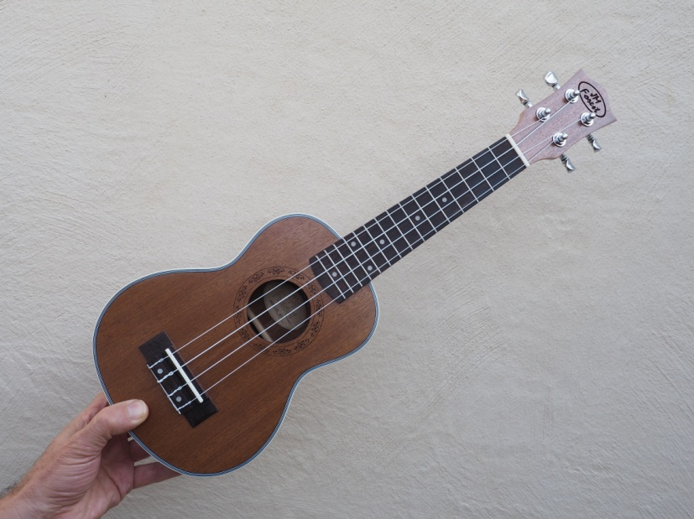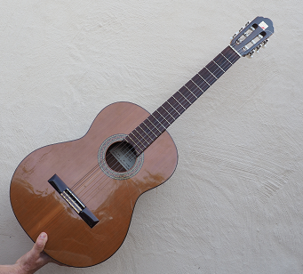
Boca
GUITARRA
UKELELE
Cejilla
Mástil o brazo
Trastes
Clavijas
Puente
Cuerdas
Caja de resonancia
Clavijero

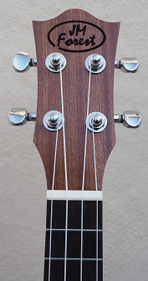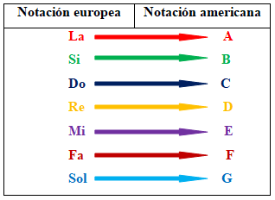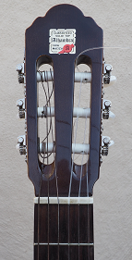
4 3 2 1 6 5 4 3 2 1
G C E A E A D G B E
Sol Do Mi La Mi La Re Sol Si Mi

ÍNDICE

Canciones con los acordes Sol y Re
Títulos | Página
Redoble redoble (tradicional de Extremadura) | 4
La cucaracha (popular), Adiós con el corazón (popular), Macarena (Los del río), Volando voy (Kiko Veneno), Ande ande ande (popular), ¡Ay del chiquirritín! (popular) | 5
Jota de Guadalupe (tradicional), Himno a la alegría (versión Miguel Ríos), Información sobre afinadores | 6
Melodías o punteos | 7-11

Canciones con los acordes Sol, Re + Do
Títulos | Página
Cumpleaños feliz (popular), Es un muchacho excelente (popular), Sigo aquí (Alex Ubago) | 12
Clavelitos (popular), 16 añitos (El canto del loco), Yo no quiero que me des tu amor (La Guardia), Hey Jude (The Beatles) | 13
Yellow submarine (The Beatles), Blues y Rock and roll (Tequila), Navidad Navidad (popular) | 14
Noche de paz (popular), Rin rin yo me remendaba (popular), Campana sobre campana (popular), Dime niño de quién eres (popular) | 15
Melodías o punteos | 16 y 17
Transporte de Sol mayor a Do mayor | 18

Canciones con los acordes Sol, Re, Do + Mim
Títulos | Página
Te he echado de menos (Pablo Alborán), Vuelve (Beret) | 19
Échame la culpa (Luis Fonsi), Lumbra (Cali y El Dandee) | 20
Despacito (Luis Fonsi) | 21
Súbeme la radio (Enrique Iglesias) | 22
El perdón (Niki Jam), Black To You (Selena Gómez), Zombie (The Cranberries) | 23
La isla del amor (Demarco Flamenco), A Million Men (Melanie Martínez) | 24
Hey Brother (Avicii), ¿Quién es ese? (Carlos Baute y Maite Perroni) | 25
Perfect (Ed Sheeran), Standby (Extremoduro), I Don´t Know My Ame (Grace Vanderwall) | 26
Kamikaze (Lagarto Amarillo), We Will Rock You (Queen), Déjame (Los Secretos) | 27
Princesa (Pereza), Let It Be (The Beatles), Duele el corazón (Enrique Iglesias) | 28
Ama ama y ensancha el alma (Extremoduro), Tocado y hundido (Melendi), Fiesta pagana (Mago de Oz) | 29
No dudaría (Antonio Flores), Mrs Potato Head (Melanie Martínez) | 30
Cuando me siento bien (Efecto pasillo), Yo te esperaré (Cali y El Dandee) | 31
Pan y mantequilla (Efecto pasillo), Blowin´in The Wind (Bob Dylan) | 32
Caminando por la vida (Melendi) Propuesta de composición, Propuesta de actividad en Internet | 33

Canciones con los acordes anteriores + Lam
Títulos | Página
Sing (Ed Sheeran), Si me voy (Paula Rojo) | 34
Riptide (Vance Joy), Lo malo (Ana y Aitana) | 35
Imagine (John Lennon), Si tu no estás (Nick y Jam), Antes de que cuente diez (Fito y Fitipaldi) | 36
Bailando (Enrique Iglesias), En un mundo genial de las cosas que dices (Maldita Nerea) | 37
Me niego (Reik), Can´t Smille Without You (Barry Manilow), | 38
Diez minutos (Efecto mariposa), Knockin´s On Heavens Door (Bob Dylan), Transporte de Sol a Do | 39

Canciones con los acordes anteriores + La
Títulos | Página
El Candil (tradicional) | 40
El Candil (tradicional), Himno del Barça | 41
La religión de los idiotas (Melendi), Blues y Rock and roll: Roll over Beethoven (The Beatles) | 42
Transporte de la tonalidad de Sol a la tonalidad de Re | 43

Canciones con los acordes anteriores + Si7 (guitarra) Si (ukelele)
Títulos | Página
Todo tiene su fin (Los Módulos), Noches de bohemia (Navajita plateá) | 44
La raja de tu falda (Estopa), El Porormpompero (Juan Solano- Manolo Escobar), Dame veneo (Los Chunguitos), Ni más ni menos (Los Chichos), Escúchame mujer (Fondo Flamenco) | 45
Mi Carro (Manolo Escobar), Tu enemigo (Pablo López) | 46
Jesucristo García (Extremoduro), Qué tal (Fondo Flamenco), Puedes contar conmigo (La Oreja de Van Gogh), La Gozadera (Gente de Zona) | 47
Hasta que el cuerpo aguante (El Mago de Oz), La Mordidita (Ricky Martin) | 48
Himno del Sevilla, Himno del Atlético de Madrid, Himno de la Décima del Real Madrid | 49
Do I Wanna Know (Arctic Monkeys), La Cintura (Álvaro Soler) | 50
Amor por tangos (Sin Lache), Porpuesta de composición con la cadencia andaluza | 51

Canciones con los acordes anteriores + Mi
Títulos | Página
Satisfaction (Rolling Stones) | 52
Mi gran noche (Raphael), Blues y Rock and roll (Led Zeppelin), Melodía de rock and roll en Mi | 53
Melodía de rock and roll en Mi, Transporte de la tonalidad de Sol a la tonalidad de Mi | 54

Canciones con los acordes anteriores + Rem, La7 y Sol7
Títulos | Página
Los peces en el río (Juan Pedrero) | 55
Volver a empezar (Pablo Alborán), Cruz de navajas (Mecano) | 56
Color esperanza (Diego Torres) | 57

Canciones con los acordes anteriores + Sim
Títulos | Página
La senda del tiempo (Celtas Cortos) | 58
Blanco y negro (Malú), Soldadito marinero (Fito y Fitipaldi), | 59
Shape of you (Ed Sheeran), Voy a pasármelo bien (Hombres G) | 60
El universo sobre mí (Amaral), Besos en guerra (Morat) | 61
Dear God (Avenged Sevenfold), Déjala que baile (Melendi) | 62
Corre corazón (Jessy y Joy), 2002 (Anne-Marie) | 63
Sin pijama (Becky G. y Natti N.), Puntos suspensivos (Piso 21), La vereda de la puerta de atrás (Extremoduro) | 64
Analfanauta (Antilópez), Emocional (Dani Martín) | 65
Sofía (Álvaro Soler), There´s Nothing Holdin´Me Back (Shawn Mendes) | 66
Transporte de Sol a Re | 67

Canciones con los acordes anteriores + Fa
Títulos | Página
No puedo vivir sin ti (Coque Malla), Gashina (Sunmi), Toda la noche (Pablo Alborán) | 68
Count on me (Bruno Mars), Bang Bang (Creen Day), Recuérdame (P. Alborán), A quién le importa (P. Alborán) | 69
Everybody Knows (Sigrid), Aprendiz (Malú) | 70
La canción del pirata (Tierra Santa), Somos los barrieros (El Barrio) | 71
Inmortal (La Oreja de Van Gogh), Sincericidio (Levia) | 72
La bicicleta (Carlos Vives y Shakira), Transporte de Sol a Do | 73
Mi princesa (David Bisbal) | 74

Canciones con los acordes anteriores + Fa#m
Títulos | Página
Corazón (Maluma), Canon de Pachelbel (acordes y propuesta melódica) | 75
Canon de Pchelbel (propuesta de interpretación), Transporte de Sol a La | 76

Para terminar: Localización y prácticas de otros acordes con cejilla
 | Página
Acordes mayores partiendo de Mi y de La, Acordes menores partiendo de Mim y Lam | 77
Tonalidad de inicio: Sol mayor / G

Escala: Sol, La, Si, Do, Re, Mi, Fa# / G, A, B, C, D, E, F#

Acordes tonales | Grados de la escala
Sol / G | I
Re / D | V
Do / C | IV
Mim / Em | VI menor (relativo menor)

Canciones para tocar con dos acordes
Sol - Re / G – D

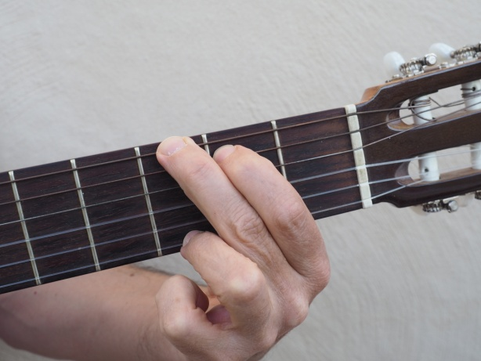 Sol / G 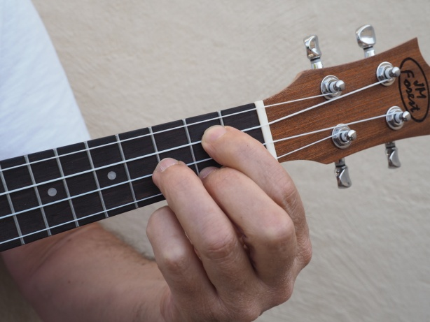

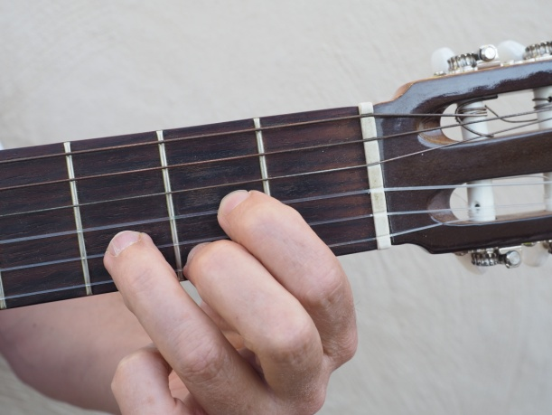 Re / D 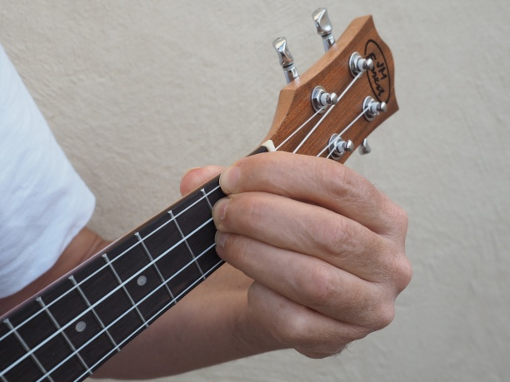

REDOBLE, REDOBLE (Jota tradicional de Extremadura)

G D G
Redoble, redoble, vuelve a redoblar, con ese redoble me vas a matar;
D G
me vas a matar, me voy a morir, con ese redoble vuelve a repetir.
D G D G
Los de la Calle Caleros, se lavan con aguardiente, los del Caminito Llano con agüita de la fuente.

LA CUCARACHA. Popular

G D
La cucaracha la cucaracha ya no puede caminar
G
porque no tiene, porque le faltan, las dos patitas de atrás (bis)

ADIÓS CON EL CORAZÓN. Popular

G D G D G
Adiós con el corazón, que con el alma no puedo, al despedirme de ti, de sentimiento me muero.

D G D G D G
Tú serás el bien de mi vida, tú serás el bien de mi alma tú serás el pájaro pinto que alegre canta por la mañana.

MACARENA. Los del Río

G
Dale a tu cuerpo alegría, Macarena, que tu cuerpo es pa darle alegría y cosa buena,
D G
dale a tu cuerpo alegría Macarena, ¡eh!, Macarena.

VOLANDO VOY . Kiko Veneno

G D G D G
Volando voy, volando vengo (bis); por el camino yo me entretengo (bis).

ANDE, ANDE, ANDE
G D G
Ande, ande, ande, la marimorena, ande, ande, ande, que es la Nochebuena.

D G
En el portal de Belén hay estrella, sol y luna, la Virgen y san José y el niño que está en la cuna.

¡AY DEL CHIQUIRRITÍN!
G D
¡Ay del chiquirritín, chiquirriquitín, metidito entre pajas,

G
¡Ay del chiquirritín, chiquirriquitín, queridí, queridito del alma.

D G
Entre el buey y la mula Dios ha nacido y en un pobre pesebre lo han recogido.

JOTA DE GUADALUPE
G D G
Virgen de Guadalupe dame la mano para subir la cuesta de Puertollano,

D G
de Puertollano, niña, de Puertollano, Virgen de Guadalupe dame la mano.

HIMNO A LA ALEGRÍA

G D G D G D G D G
Escucha hermano la canción de la alegría, el canto alegre del que espera un nuevo dí – a.

D G D G D G D
Ven, canta, sueña cantando, vive soñando el nuevo sol,

G D G D G
en que los hombres volverán a ser herma-nos.

D G D G D G D G
Si en tu camino sólo existe la tristeza y el llanto amargo de la soledad comple-ta. Ven…

D G D G D G D G
Si es que no encuentras la alegría en esta tierra, búscala hermano más allá de las estre-llas. Ven…

AFINADORES

- A través del móvil. Descargarse en el móvil algún afinador o, si se tiene acceso a Internet, utilizar afinadores on line. Hay varios tipos. Uno de ellos es el Da Turner. Usar solo en lugares silenciosos (como en nuestra habitación de casa)

- Afinadores. Comprar en una tienda de Música. Van a pilas. Se pueden utilizar en lugares con ruido (como el aula de Música mientras tocan los compañeros). Sirve para guitarra y ukelele.

En el afinador se nombran las cuerdas utilizando con su nombre en la nomenclatura anglosajona, es decir:

Guitarra | Ukelele
1ª cuerda – E (Mi)  2ª cuerda – B (Si)  3ª cuerda – G (Sol)  4ª cuerda – D (Re)  5ª cuerda – A (La)  6ª cuerda – E (Mi) | 1ª cuerda – A (La)  2ª cuerda – E (Mi)  3ª cuerda – C (Do  4ª cuerda – G (Sol)

MELODÍAS O PUNTEOS

GUITARRA

Nombre de
las cuerdas Número del traste
↓ ____________________________________________________________________
/ \
E1 ______________2_______________________________________________________________
B2_______________________________________________________________________________
G3______________________________________4________________________________________
D4_______________________________________________________________________________
A5_______________________________________________________________________________
E6_________________________________________________________________0_____________
Cuerda primera Cuerda tercera Cuerda sexta al aire
pisada en 2º traste pisada en 4º traste sin pisar en ningún traste

UKELELE

Nombre de
las cuerdas Número del traste
↓ ____________________________________________________________________
/ \
A1 ______________2_______________________________________________________________
E2_______________________________________________________________________________
C3______________________________________4________________________________________
G4_________________________________________________________________0_____________

Cuerda primera Cuerda tercera Cuerda cuarta al aire
pisada en 2º traste pisada en 4º traste sin pisar en ningún traste

SMOCK AND THE WATER

E6____0___3___5___0___3___6__5___0___3___5___3___0__

C4____0___3___5___0___3___6__5___0___3___5___3___0__

(Repetir el mismo riff en otras cuerdas. ¿Qué es un riff?)

HIMNO A LA ALEGRÍA

B2 ___0____1____3_____3___1___0__________________________0____0____________
G3 __________________________________2____0____0_____2________________2____
Es- cu- cha her- ma- no la can- ción de la a- le- grí- a

B2 ____0_____1____3_____3___1___0_________________________0________________
G3 _________________________________2____0_____0_____2_________2_____0_____
el can- to a- le- gre del que es- pe- ra un nue- vo dí- a.

B2 ________0____________0__1__0____________0__1__0___________________________
G3 ___2________0____2_____________0____2_______________2____0_____2__________
D4 _____________________________________________________________________0____
Ven can- ta, sue- ña can-tan- do, vi- ve so- ñan- do el nue- vo sol,

B2 _____0____1____3____3____1____0_____________________0_____________________
G3 __________________________________2___0___0___2___________2_____0_________
en que los hom- bres vol- ve- rán a ser her- ma- nos

1A ____2___3___5____5___3___2___0____________0___2___2____0___________________
2E _________________________________3___3_____________________________________
Es- cu- cha her-ma- no la can- ción de la a- le- grí- a

1A ____2___3___5____5___3___2____0_______________0_____2___0________________
2E ___________________________________3_____3___________________3___________
el can- to a- le- gre del que es- pe- ra un nue- vo dí- a

1A ___0_____2________0__2__3___2________0___2__3__2____0___________0________
2E _____________3__________________3_________________________3______________
3C _______________________________________________________________________2__
Ven can- ta, sue- ña can-tan- do, vi- ve so- ñan- do el nue- vo sol,

1A ____2___3___5____5___3___2____0_______________0_____2___0_________________
2E ___________________________________3_____3___________________3____________
en que los hom- bres vol- ve- rán a ser her- ma- nos

VOLANDO VOY

E1 ______3__2___5_______0__2__0______________________________________________
B2 ___3______________3____________3_____3___0________________________________
G3 ____________________________________________0__2_4__2__2____2___0___4__0__
Vo-lan-do voy, vo- lan-do ven- go, por el ca- mi-i no yo me en- tre- ten-go

1A ______________0_______________________5__2_____0__2__0__0___0_____2______
2E _______3__2__________0__2__0_________________3_________________3______3__
3C ___2______________2____________2_________________________________________
Vo-lan-do voy, vo- lan-do ven- go, por el ca- mi -i no yo me en-tre-ten-go

ADIÓS CON EL CORAZÓN

E1__________________________________________0_______2_________________________
B2 ____3____0____3____0____3__3__1____3______3_______3_____3___1__0______
A- diós con el co- ra- zón, que con el al- ma no pue-do

(2ª voz)
1A _____2_________2________2___2__0____2___3__2___5___2____2___0__________
2E ___________3_______3____________________________________________3______
A- diós con el co- ra- zón, que con el al- ma no pue-do

REDOBLE, REDOBLE

E1 _____7_7__5__3__3__2___0__0_______________5__5__3__2__2__0______________
B2 __3__________________________3__1______3____________________3__3__1__0__
Re-do-ble, re-do-ble vuel-ve a re-do-blar, con e- se re- do-ble me vas a ma-tar,

E1______7__7__5__3___2____0__0_______________5__5__3__2__2__0______0__1_3_
B2 __3___________________________3__1_____3______________________3_________
me vas a ma- tar me voy a mo- rir, con e- se re- do-ble vuel-ve a re-pe-tir

1A ______2_2__0_______________________________0__0__________________________
2E ______________3_3___2___0__0_____________________3__2_2___0______________
3C ___2__________________________2__0______2___________________2___2__0_____
4G ______________________________________________________________________4__
Re-do-ble, re-do-ble vuel-ve a re-do-blar, con e- se re- do-ble me vas a ma-tar,

1A ______2_2__0_______________________________0__0______________________________
2E _______________3___2___0___0_____________________3__2__2___0_____0__2__3_____
3C ___2__________________________2__0______2_____________________2______________
me vas a ma- tar me voy a mo- rir, con e- se re- do-ble vuel-ve a re-pe-tir

ANDE, ANDE, ANDE

B2 __________________________0____0________3____3____3____3____1_____________
G3 ______0____0____0____2_____________________________________________2______
An- de, an- de, an- de, la ma- ri- mo- re- na,

E1 ____________________________________0_____________________________________________
B2 ______1____1____0____1____3____________3_____1____0________________________
G3 _________________________________________________________2____2____0_______
an- de, an- de, an- de que es la No- che- bue- na.

E1 _______3___3____3_____3____2____5____3____0____2____3____5____3___2___0____
B2 ____3____________________________________________________________________3_
En el por- tal de Be- lén_____, hay es- tre- lla, sol y lu- na

E1 __________3____2____0____2____0___________________________________________________
B2 _____3___________________________3___3___3___3___3___3_____1___0___________
G3 ___________________________________________________________________2___0___
la Vir- gen y san Jo- sé___ y el ni- ño que es- tá en la cu- na.

1A ___________0__2_2__5__5_5_5__3_0__3__3__2__3__5__7___5___3__2__0___0_______
2E __3__3__3_____________________________________________________________3____
An- de, an-de, an-de, la ma-ri-mo-re-na, an-de, an-de, an-de que es la No-che-bue-na.

1A ______________________________0______________________0____________________
2E ______3___3___3______3____2_______3____0___2_____3________3___2___0________
3C __2___________________________________________________________________2____
En el por- tal de Be- le- én, hay es- tre- lla, sol y lu- na

2E _______3___2___0___2___0__________________________________________________
3C ___2_______________________2_______2___2___2___2__________________________
4G _____________________________________________________5___4___2___0________
la Vir- gen y san Jo- sé___ y el ni- ño que es- tá en la cu- na.

LA CUCARACHA

B2 ___________________0__________________0________________________________
G3 ______________0___________________0________0___0_______________________
D4 ____0__0__0______________0__0__0____________________4___4___2___2___0__
La cu- ca- ra- cha, la cu- ca- ra- cha, ya no pue- de ca- mi- nar

E1 ___________________________________________________0_____________________
B2 _______________________________________________3_______3___1__0__________
G3 _____________________2____________________2_______________________2___0__
D4 ____0___0___0___4________0___0___0___4___________________________________
por- que le fal- ta, por- que no tie- ne, las dos pa- ti- tas de a- trás.

1A _________________2__________________2___________________________________
2E _____________3__________________3________3___3___2___2___0___0__________
3C ___2__2__2____________2__2__2____________________________________2______
La cu- ca- ra- cha, la cu- ca- ra- cha, ya no pue- de ca- mi- nar

1A ____________________0_________________________5___7___5___3___2___0_____
2E _______________2____________________2___0_____________________________3_
3C ___2___2___2_____________2___2___2______________________________________
por-que le fal- ta, por- que no tie- ne, las dos pa- ti- tas de a- trás.

ESCALA DE SOL MAYOR: Sol, La, Si, Do, Re, Mi, Fa#

E1 _________________________________________________0_2_3__3_2_0_____________
B2 _____________________________________│_____0_1_3______________3_1_0_______
G3 _________________0__0________________│_0_2__________________________2_0___
D4 ___________0_2_4______4_2_0__________│____________________________________
A5 _____0_2_3__________________3_2_0____│____________________________________
E6 ___3______________________________3__│____________________________________

A1 _____________________________________│___0_2_3_5_7_9_10__10_9_7_5_3_2_0____
E2 _______________2_3__3_2______________│_3________________________________3__
C3 ___________2_4__________4_2__________│_____________________________________
G4 ___0_2_4_5__________________5_4_2_0__│_____________________________________

Canciones para tocar con tres acordes
Sol - Re - Do / G - D - C

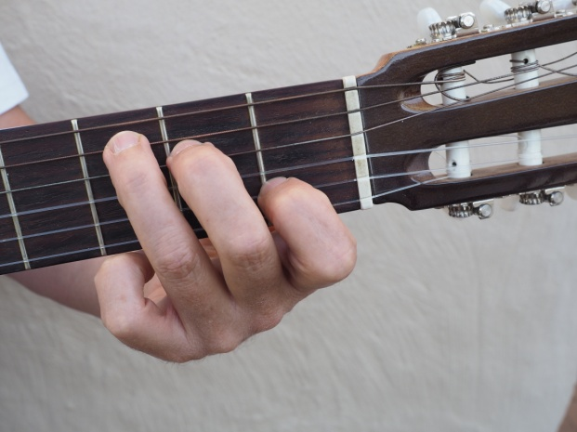 Do / C 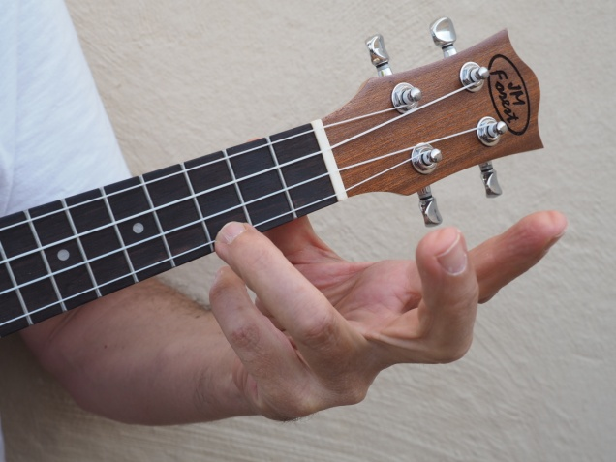

CUMPLEÑOS FELIZ. Popular

G D G C G D G
Cumpleaños feliz, cumpleaños feliz, te deseamos todos, cumpleaños fe – liz.

ES UN MUCHACHO EXCELENTE. Popular

G D G C G D G
Es un muchacho excelente, es un muchacho excelente, es un muchacho excelente y siempre lo será.

SIGO AQUÍ. Alex Ubago

Sol Do Sol Do Sol Do Mim Do
Soy la pregunta del millón, siempre la interrogación, no respondas que sí porque sí.
Sol Do Sol Do Sol Do Mim Re Do
Y qué, qué podrías tu decir, si yo no te voy a oír no me entiendes y nunca seré lo que esperas de mi.
Sol Do Sol Do Sol Sol Mim Re
Jamás ya me vas a conocer, niño y hombre puedo ser, no me uses, ni apartes de ti.
Sol Do Sol Do Sol Do Mim Re
Y vi como alguien aprendió lo que nadie le enseñó no me entienden no estoy aquí.
Sol Do Sol Do Sol Do Mim Re
Y yo solo quiero ser real sentir el mundo igual que los otros seguir siempre así.
Sol Do Sol Do Sol Do Mim Re
Por qué yo tendría que cambiar nadie más lo va a intentar y no entienden que sigo aquí
Sol Do Sol Do Sol Do Mim Do
Y tu ves lo que ellos nunca ven te daría el cien por cien, me conoces y ya no hay temor.
Sol Do Sol Do Sol Do Mim Re Do
Yo mostraría lo que soy si tu vienes donde voy no me alcanzan si eres mi amigo mejor.

CLAVELITOS. Popular

G D G Clavelitos, clavelitos, clavelitos de mi corazón, hoy te traigo, clavelitos, colorados igual que un fresón,
C G D G
si algún día clavelitos, no lograra poderte traer, no te creas que ya no te quiero, es que no te los pude coger.

16 AÑITOS. Dani Martín

G D C
Y así fue me revelé contra todo hasta el sol viviendo entonces una distorsión
D G
y me enfadé con el mundo malditos complejos que siempre sacan lo peor...
D C
Y pensé, en la fuerza estará lo mejor, me disfrace de uno que no era yo
D C D
buscando esa firmeza llegué a un lugar negro pensé que eso era el valor, el valor

YO NO QUIERO QUE ME DES TU AMOR. La Guardia / Melocos

G D C D G
Yo no quiero que me des tu amor ni una seria relación, no quiero robarte el corazón.
D C D G
Yo no quiero que llores por mí, cuando no esté junto a ti y ahora préstame atención
C D G
tan sólo quiero tu calor.
D C D G
Nena déjate arrastrar esta noche nunca acabará, no tengas miedo a despertar.
D C D G
No me busques en el viejo bar ni me sigas al andar, mis huellas el viento las borró,
C D G
tan sólo quiero tu calor.
D G C D G
Cuando brille el sol te recordaré si no estás aquí, cuando brille el sol, olvídate de mí.

HEY JUDE. The Beatles

G D G
Hey Jude, don't make it bad, take a sad song and make it better
C G D G
remember to let her into your heart, then you can start to make it better.
D G
Hey Jude, don't be afraid you were made to go out and get her
C G D G
the minute you let her under your skin, then you begin to make it better.
C G
La, la, la, lalalalá, lalalalá, hey Jude

YELLOW SUBMARINE. The Beatles

G C D
In the town where i was born lived a man who sailed to sea

G C D
and he told us of his life in the land of submarines

G C D
so we sailed up to the sun till we found a sea of green

G C D
and we lived beneath the waves in our yellow submarine

G D G
We all live in a yellow submarine, yellow submarine, yellow submarine (bis)

BLUES

Secuencia de acordes de blus:

Sol (8 pulsos) – Do (4 pul.) – Sol (4 pul.) – Re (2 pul.) – Do (2 pul.) – Sol (2 pul.) - Re (2 pul.)
(Los doce compases binarios característicos del blues)

Acompañar una base de blues en Sol de Internet.

ROCK AND ROLL

Misma secuencia de acordes que en el blues (más rápido): Sol-Do-Sol-Re-Do-Sol-Re

Acompañar: Rock and roll de Tequila (Internet)

NAVIDAD, NAVIDAD

Sol Do Sol Re
Navidad, Navidad, dulce Navidad, la alegría en este día hay que festejar, ¡je!

Sol Do Sol Re Sol
Navidad, Navidad, dulce Navidad, la alegría en este día hay que festejar.
Sol Re Sol
Campanas por doquier resuenan sin cesar, proclaman con placer que hoy es Navidad.

Do Re Sol
Los niños con canción, la grata nueva dan de este día de amor y buena voluntad.
NOCHE DE PAZ

Sol Re Sol Do Sol
Noche de paz, noche de amor, todo duerme alrededor, entre los astros que esparcen su luz

Do Sol Re Sol Re Sol
bella anunciando al niño Jesús, brilla la estrella de paz, brilla la estrella de paz.

RIN RIN YO ME REMENDABA
Sol Re
Hacia Belén va una burra, rin rin, yo me remendaba, yo me remendé,
Sol
yo me eché un remiendo, yo me lo quité, cargada de chocolate;
Re
y lleva el chocolatero, rin rin, yo me remendaba, yo me remendé,
Sol
yo me eché un remiendo, yo me lo quité, su molinillo y su anafre.

Re Sol Re Sol Do Sol Re Sol
María, María, ven acá corriendo, que el chocolatillo se lo están comiendo.

Re Sol Re Sol Do Sol Re Sol
María, María, ven acá volando, que el chocolatillo se lo están llevando.

CAMPANA SOBRE CAMPANA

Sol Re Sol Re Sol
Campana sobre campana y sobre campana una, asómate a la ventana, verás al niño en la cuna.

Re Sol Do Sol Re Sol
Belén, campanas de Belén, que los Ángeles tocan, que nosotros también.

DIME NIÑO, ¿DE QUIÉN ERES ?

Sol Re Sol Do Sol Re Sol
Dime, niño, ¿de quién eres, todo vestido de blanco? Soy de la Virgen María y del Espíritu Santo.

Re Sol
Resuenen con alegría los cánticos de mi tierra y viva el niño Jesús que nació en la Nochebuena

Re Sol Re Sol
La Nochebuena se viene la Nochebuena se va-a y nosotros nos iremos y no volveremos má-a-as.

Trabajo en equipo: crear un popurrí con los villancicos que aparecen hasta aquí.
Suite1: Suite de villancicos

CUMPLEAÑOS FELIZ

B2 _______________________________________________3___0_________1__1__0________
G3 _______________0__________________2__0_______________0_______________0__2_0_
D4 ___0__0__2__0_____4___0__0__2__0_________0__0___________4__2________________

1A __________________________________0____________5__2__________3__3__2____0___
2E _________0_____3__2_________0________3_______________3__2__0__________3___3_
3C ___2__2_____2_________2__2_____2_________2__2_______________________________

ES UN MUCHACHO EXCELENTE

E1 __________________________________________________0___0_______________0_0____
B2 ____________0_1_0___0__________________________0_1______3_0_1_____3_3_3____3_
G3 ____4_4_4_2__________2_2_2_0_2_4_0_____4_4_4_2_______________2_0_____________
D4 __0__________________________________0_______________________________________

1A _____2_2_2_0_2_3_2__2_0_0_0__0_2________2_2_2_0_2_3_7__7__5_2_3_0__5_5_5_7_7_5_
2E ____________________________3_____3_______________________________3____________
3C __2__________________________________2_________________________________________

NAVIDAD, NAVIDAD

B2 ___0__0__0___0__0__0___0__3________0__1__1__1_1_1_1_0_0_0_0________0______3___
G3 _____________________________0_2_____________________________2__2____2________
Na-vi-dad, Na-vi-dad, dul-ce Na-vi-dad, la a-le-grí-a en es-te dí-a hay que ce-le-brar, ¡jey!

B2 ___0__0__0__0__0__0___0_3________0___1__1_1_1_1_0_0__0_0_3__3__1____________
G3 ____________________________0_2___________________________________2__0______
Na-vi-dad, Na-vi-dad, dul-ce Na-vi-dad, la a-le-grí-a en es-te dí-a hay que ce-le-brar

1A ___2__2__2__2__2__2____2__5____0__2___3__3_3__3__3_2__2_2_2__0__0_2_0_____5___
2E _____________________________3________________________________________________
Na-vi-dad, Na-vi-dad, dul-ce Na-vi-dad, la a-le-grí-a en es-te dí-a hay que ce-le-brar, ¡jey!

1A ___2__2__2__2__2__2___2__5_____0_2___3__3__3__3__3_2_2_2_5___5_3_0___________
2E ____________________________3_______________________________________3________
Na-vi-dad, Na-vi-dad, dul-ce Na-vi-dad, la a-le-grí-a en es-te dí-a hay que ce-le-brar

RIN, RIN YO ME REMENDABA (Estribillo)

B2 __0__1__3__3____0__0__1_3__3______0___________1_1____0_0____________________
G3 _____________2_________________2_______0___0______2_______0___2__2______0___
D4 _____________________________________________________________________4______
Ma-rí- a, Ma-rí- a, ven a- cá co-rrien-do, que el cho-co- la-ti-llo se lo es-tán co-mien-do

1A ___2_3__5__5__0_2___2_3__5__5__0__2____________3_3_0_2_________0__0_________
2E ________________________________________3___3___________3___3_________2__3__
Ma-rí- a, Ma-rí- a, ven a- cá co-rrien-do, que el cho-co- la-ti-llo se lo es-tán co-mien-do

CAMPANA SOBRE CAMPANA

B2 ___________________________________0__1___0_____0_________
G3 __0__0__0__0______0___2______2__2____________2____2__0____
D4 _______________4________4_0_______________________________
Cam-pa-na so- bre cam- pa-a-na y so- bre cam-pa-na u- na- a,
a- só- ma-te a la ven- ta-a-na ve- rás al Ni-ño en la cu-na-a.

E1 _____________0________0_______0_____0__2__3____0_________________
B2 ___0__3___3_____3_1______3__3____3__________3_____3__1__0________
G3 ___________________________________________________________2___0_
Be-lén cam-pa-nas de Be-lén que los Án-ge-les to-can que no-so-tros tam-bién.

1A _______________________0_________________________________________
2E ___3__3__3__3___2___3_____2______________________________________
3C ____________________________2__0__0__2__3__2__0__2__0__2_________
Cam-pa-na so- bre cam- pa-a-na y so- bre cam-pa-na u- na- a,
a- só- ma-te a la ven- ta-a-na ve- rás al Ni-ño en la cu- na- a.

1A ____2__5__5__7__5__3__7__5__│__5__7 __5__7__9__10_5__7__5______________
2E ____________________________│_____________________________8__7___5_____
3C ____________________________│________________________________________7_
Be-lén cam-pa-nas de Be-lén, que los Án-ge- les to-can que no-so-tros tam-bién

(Nota: cambio de posición desde el símbolo │, pisando en el traste 5 con dedo índice)

TRANSPORTE

Pasar una canción de la tonalidad de Sol mayor a la de Do mayor. Para ello tenemos que cambiar sus acordes:

Tonalidad de Sol | Tonalidad de Do
Acorde I: Sol | Acorde I: Do
Acorde V: Re | Acorde V: Sol

Escala de Do mayor: Do, Re, Mi, Fa, Sol, La, Si / C, D, E, F, G, A, B

Práctica: tocar las canciones del primer bloque, Canciones con los acordes Sol / G y Re / D, en la tonalidad de Do mayor, con los acordes Do / C y Sol / G, con el siguiente cambio:

- Donde pone Sol / G, tocar Do / C
- Donde pone Re / D, tocar Sol / G

ESCALA DE DO MAYOR: Do, Re, Mi, Fa, Sol, La, Si

B2 ______________0_1__1_0_______________
G3 __________0_2__________2_0___________
D4 ____0_2_3__________________3_2_0_____
A5 __3______________________________3___

A1 ____________0_2_3__3_2_0______________
E2 ________1_3______________3_1__________
C3 __0_2_4______________________4_2_0____
G4 ______________________________________

CANCIONES CON 4 ACORDES
Sol, Re, Do y Mim

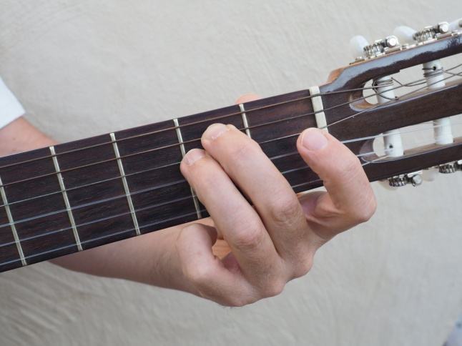 Mim / Em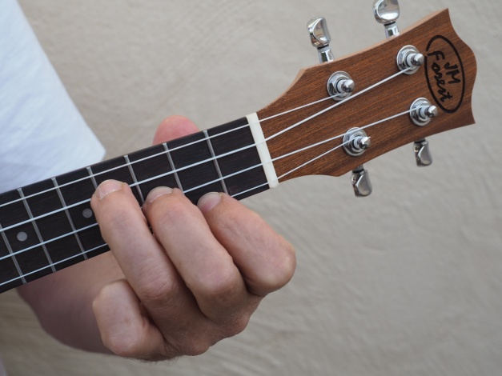

Técnica. Practicar la secuencia: Mim – Do – Sol – Re

TE HE ECHADO DE MENOS. Pablo Alborán

Mim Do Sol Re
Te he echado de menos todo este tiempo, he pensado en tú sonrisa y en tú forma de caminar.
Mim Do Sol Re
Te he echado de menos he soñado el momento de verte aquí a mi lado dejándote llevar

VUELVE. Beret
Em C G
Vuelve a decirme lo de siempre que me quieres pero no puedes tenerme
D
he hecho lo imposible para hacerme fuerte. Y aunque sea el mismo camino solo...
Em C G
Vuelve, solo quiero que lo intentes, no me digas que ahora necesitas suerte,
D Em
¿de verdad que necesitas que recuerde que las cosas que se cuidan no se tiran de repente?
C G
Si nunca te duele no te hará feliz, duele más tenerte que dejarte ir
D Em
Prefiero un lo siento antes que no sentir no compensa siempre quedarse que huir

ÉCHAME LA CULPA. Luis Fonsi

Mim Do Sol
Tengo en esta historia algo que confesar, ya entendí muy bien que fue lo que pasó
Re Mim
y aunque duela tanto, tengo que aceptar que tu no eres la mala, que el malo soy yo
Do Sol
No me conociste nunca de verdad, ya se fue la magia que te enamoró
Re Mim
Y es que no quisiera estar en tu lugar porque tu error sólo fue conocerme
Do Sol
No eres tu, no eres tu, no eres tu, soy yo, no te quiero hacer sufrir
Re Mim
Es mejor olvidar y dejarlo así (así), échame la culpa
Do Sol
I don't really, really wanna fight anymore I don't really, really wanna fake it no more
Re Mim
Play me like The Beatles, baby, just let it be so come and put the blame on me, yeah

I don´t really…, No eres tu…

LUMBRA. Cali y El Dandee

Mim Do Sol Re
Lumbra oh girl you got me on fire fuego I'm intrigue by the things that you do
Mim Do Sol Re
Call me with that love if this song turn you your body outside done nothing aint for no
Mim Do Sol Re
I feel the fire and when I look at you I'm feeling that desire please let me hold your hand
Mim Do Sol Re
I wanna take you higher I wanna be your lover I wanna be your love Uoh Uoh.
Mim Do Sol Re Mim
Yo siento el fuego y aunque me quema yo por ti me quedo el aire sube y me alejo de suelo
Do Sol Re Mim Do
Mi corazón se alza en vuelo Uoh Uoh. Porque no es normal que mi corazón
Sol Re Mim Do Sol Re
por ti ha cambiado de dueño no no no. Y que sin conocerte sienta que te vi en algún sueño no no no.
Mim Do Sol Re
So come on come on let the loving turn on siento llamas donde hubo hielo
Mim Do Sol Re
So come on come on set the fire alarm In my heart I feel fire fuego.
Mim Do Sol Re Mim Do Sol Re
... In my heart I feel fire fuego. ... In my heart I feel fire fuego.

DESPACITO. Luis Fonsi

Mim Do Sol Re
E1__3__2__0_____3_2_0___0____3_2_0_2_3____3_3_3_5_5_2______
B2____________________3____________________________________

A1 ______________________________________________0_0_______
E2 __3__2__0_____3_2_0___0____3_2_0_2_3____3_3_3_____2_____
C3 ____________________2___________________________________

Mim Do Sol Re
Si sabes que ya llevo rato mirándote tengo que bailar contigo hoy (DY)
Mim Do Sol Re
Vi que tu mirada ya estaba llamándome muéstrame el camino que yo voy (Oh)
Mim Do Sol
Tú, tú eres el imán y yo soy el metal me voy acercando y voy armando el plan
Re Mim Re
Solo con pensarlo se acelera el pulso (Oh yeah). Ya, ya me está gustando más de lo normal
Sol Re
Todos mis sentidos van pidiendo más esto hay que tomarlo sin ningún apuro

Mim Do Sol
Despacito. Quiero respirar tu cuello despacito deja que te diga cosas al oído
Re
Para que te acuerdes si no estás conmigo.
Mim Do Sol
Despacito quiero desnudarte a besos despacito firmo en las paredes de tu laberinto
Re
Y hacer de tu cuerpo todo un manuscrito. Sube, sube, sube, sube, sube
Mim Do Re La
Quiero ver bailar tu pelo quiero ser tu ritmo que le enseñes a mi boca tus lugares favoritos
Mim Sol Sol Re
Déjame sobrepasar tus zonas de peligro hasta provocar tus gritos y que olvides tu apellido
Mim Do
Pasito a pasito, suave suavecito nos vamos pegando, poquito a poquito
Sol Re
Y es que esa belleza es un rompecabezas pero pa montarlo aquí tengo la pieza.
Mim Do
Despacito. Vamos a hacerlo en una playa en Puerto Rico
Sol Re
hasta que las olas griten ¡Ay Bendito! Para que mi sello se quede contigo.
Mim Do
Pasito a pasito, suave suavecito nos vamos pegando, poquito a poquito
Sol Re
Que le enseñes a mi boca tus lugares favoritos
Mim Do
Pasito a pasito, suave suavecito nos vamos pegando, poquito a poquito
Sol Re
Hasta provocar tus gritos y que olvides tu apellido.
SÚBEME LA RADIO. Enrique iglesias

Mim Do Sol Re
Súbeme la radio Tra-tráeme el alcohol

Mim Do
Súbeme la radio que esta es mi canción, siente el bajo que va subiendo,
Sol Re
tráeme el alcohol que quita el dolor, hoy vamos a juntar la luna y el sol. (bis)

Mim Do Sol
Ya no me importa nada, ni el día ni la hora, si lo he perdido todo,
Re
me has dejado en las sombras.
Mim Do
Te juro que te pienso, hago el mejor intento,
Sol Re
el tiempo pasa lento y yo me voy muriendo, (Y yo me voy muriendo)
Mim Do
Si llega la noche y tú no contestas, te juro me quedo esperando en tu puerta
Sol Re
Vivo pasando las noches en vela y sigo cantando bajo la luna llena. Súbeme la radio... (bis)

Mim Do
Huyendo del pasado, en cada madrugada
Sol Re
No encuentro ningún modo de borrar nuestra historia
Mim Do
A su salud bebiendo, (A su salud...) Mientras me quede aliento, (Mientras...)
Sol Re
Solo le estoy pidiendo, (Solo...) Romper este silencio, (Romper...). Súbeme la radio... (bis)

Mim Do Sol
Ando loco y desesperado en busca de tu amor, no me dejes en esta soledad te pido,
Re
En verdad te digo, vuelve conmigo, si tú me llamas, te juro que bailamos
Mim Do
Y yo quiero verte ya, ya no aguanto más, quiero darte calor, solo una vez más
Sol Re
Ya no aguanto más, quiero verte ya, oh
Mim Do Sol Re
Yo no te miento todavía te espero sabes bien que te quiero, no sé vivir sin ti (bis). Súbeme la radio (bis)

Mim Do Sol Re
Súbeme la radio. Tra-tráeme el alcohol. Súbeme la radio.

EL PERDÓN. Niki Jam
Mim Do
Dime si es verdad, me dijeron que te estás casando
Sol Re
tú no sabes como estoy sufriendo. Esto te lo tengo que decir
Mim Do Sol Re
Cuéntame, tu despedida para mi fue dura, será que te llevo a la luna y yo no supe hacerlo así
Mim Do Sol Re
Te estaba buscando. Por las calles gritando. Eso me está matando oh!
Mim Do Sol Re
Te estaba buscando. Por las calles gritando. Como un loco tomando oh!
Mim Do Sol Re
Es que yo sin ti y tú sin mi, dime quién puede ser feliz, Eso no me gusta, eso no me gusta.

BLACK TO YOU. Selena Gómez
Em C G
Took you like a shot Thought that I could chase uou with a cold evening
Em C G Em C
Let a couple years water down how I'm feeling about you And every time we talk
G Em
Every single word builds up to this moment and I gotta convince
C G Em C G
Myself I don't want it even though I do You could break my heart in two but when it heals
Em C G Em C G
It beats for you I know it's forward but it's true I wanna hold you when I'm not supposed to
Em C G Em C G
When I'm lying close to someone else you're stuck in my head And I can't get you out of it
Em C
if I could do it all again I know I'd go back to you ( Em C G Em C )
G G
I know I'd go back to you ( Em C G Em C ) I know I'd go back to you

ZOMBIE. The Cranberries

Em C G D Em C
Another head hangs lowly child is slowly taken And the violence caused such silence
G D Em C
Who are we mistaken but you see, it's not me It's not my family
G D Em
In your head, in your head they are fighting with their tanks, and their bombs
C G D
And their bones, and their guns In your head, in your head they are cryin'
Em C G D
In your head, in your head zombie, zombie, zombie êh êh
Em C G D
What's in your head, in your head zombie, zombie, zombie eh, eh, eh, oh (Em C G D)

LA ISLA DEL AMOR. Demarco Flamenco

Mim Do Sol Re
Me encanta tu aroma de mujer y esa suave caricia que regalas a mi piel
Mim Do Sol Re
Me gusta tu forma de querer y que cuentes las horas que te quedan para volverme a ver
Mim Do Sol Re
Si te veo sonreír, soy el hombre más feliz y vendería mi alma
Mim Do Sol Re
Para que sigas aquí, enamorándome así solo con una mirada
Mim Do Sol Re Mim
En ese barquito de papel, viajaremos tu y yo a la isla del amor y a la isla del amor (bis)

Do Sol Re
Puede que no puedas entender ciertas cosas de ti amor, pero ven y bésame
Mim Do Sol Re
(Y besame amor) siente con mi beso mi calor pase lo que pase aquí, te daré mi corazón

Mim Do
Mi corazón solo es para si te acercas y me miras llévame dormido en volanda a tu isla
Sol Re
En ese barquito, despacito y al oído dime que me quieres, yo nuca me he ido

A MILLION MEN. Melanie Martínez

Mim Do Sol Re Mim
Miss Maggie was way too young to understand, why she got thrown into someone else's hands,
Do Sol Re Mim Do Sol
why she woke up to strange men, they tore her to pieces and she couldn't comprehend,
Re Mim Do Sol Re
why she was locked up in a basement, filled with men. Should've gone to school, instead she did them.

Mim Do Sol Re
Don't touch me, I'm fragile, I'm bitter in my heart.
Mim Do Sol Re
Mama sold me, for candy, and I was ruined from the start.

Mim Do Sol
Why'd you have to sell me to those mean old men? They cut me up in places
Re Mim Do
I don't even understand. It's normalcy to me but, how will my friends understand?
Sol Re Mim Do Sol Re
I'm five years old, sleepin' with a million men

HEY BROTHER. Avicii
Em C G D Em
Hey brother, there's an endless road to re-discover
C G D Em
Hey sister, know the water's sweet but blood is thicker
D G C D G C Em
Oh, if the sky comes falling down for you, there's nothing in this world I wouldn't do
C G D Em
Hey brother, do you still believe In one another
C G D Em D G C D
Hey sister, do you still believe in love I wonder. Oh, if the sky comes falling down …
Em C G D
What if I'm far from home oh brother I will hear you call
Em C G D G C D
What if I lose it all Oh sister I will help you out. Oh, if the sky comes falling down …

¿QUIÉN ES ESE? Carlos Baute y Maite Perroni

Mim Do Sol Re
Hoy te llamé no sé cuantas veces y como tú no me contestabas a tu casa me fui pa' decirte que...
Mim Do Sol Re
Oye baby, yo no pierdo la esperanza de tenerte y que me digas un día que sí.
Mim Do
¿Quién es ese?, que te pone en cuatro paredes
Sol Re
Él me convierte en una adolescente y me hace todo lo que quiere.
Mim Do
¿Quién es ese?, que te hace volar, ¿quién es ese?
Sol Re
Él secuestra mi cuerpo en la noche hace todo pa' que me enamore.
Mim Do
No te vuelvas mala (mala) en cada noche que salgas (que)
Sol Re
no te vayas con cualquiera, que yo te daré lo que quieras.
Mim Do
Es que eres mala, mala, muy mala ¡Ay!, tú me quemas con tu mirada (tu mirada),
Sol Re
me sube la temperatura, me provocan travesuras.
Mim Do Sol Re
Y dime, ¿quién es?, ¿por qué estás con él?, si soy mejor que él, prueba conmigo mujer.
Mim Do
¿Dime qué tiene?, ¿dime que hace?, ¿qué es lo que dice?, ¿qué te complace?
Sol Re Mim
Él tiene algo que me gusta, qué sé yo. ¿Quién es ese tipo que ganó tu amor?,
Do Sol Re
¿quién es ese tipo que te conquistó? (¿quién?). Y por eso pregunto y quiero saber…
ACTIVIDAD. Sugerencia para trabajar en equipo: crear un popurrí con fragmentos de las canciones anteriores, que se acompañan con la secuencia de acordes Mim-Do-Sol-Re.
Suite2: Suite Midosolre

PERFECT. Ed Sheeran
G Em C D
I found a love for me darling, just dive right in and follow my lead
G Em C D
Well, I found a girl beautiful and sweet oh, I never knew you were the someone waiting for me
G Em C G D
When we fell in love Not knowing what it was I will not give you up this ti----me
G Em C D
But darling, just kiss me slow your heart is all I own And in your eyes you're holding mine
Em C G D Em C G
Baby, I'm dancing in the dark with you between my arms Barefoot on the grass
D Em C G
Listening to our favorite song when you said you looked a mess
D Em C G D G
I whispered underneath my breath but you heard it Darling, you look perfect tonight

STANDBY. Extremoduro

Sol Re Sol Do Re Mim Sol Re Sol Do Re Mim
Vive mirando una estrella, siempre en estado de espera. Bebe a la noche ginebra, para encontrarse con ella.
Do Re Mim Re Do Re Mim Re
Sueña con su calavera y viene el perro y se la lleva, y aleja las pesadillas dejando en un agujero
Do Re Mim Do
unas flores amarillas pa acordarse de su pelo.
Sol Re Sol Do Re Mim Sol Re Sol Do Re Mim
Sueña que sueña con ella y si en el infierno le espera. Quiero fundirme en tu fuego como si fuese de cera

I DON´T KNOW MY NAME. Grace Vanderwaal

Sol Do Mim Re Sol Do Mim Re
I don’t know my name and I don’t play by the rules of the game so you say, I’m just trying Just try... ... ing
Sol Do Mim Re
So I heard you are my sister’s friend you get along quite nicely
Sol Do Mim Re Sol Do
You ask me why I cut my hair and changed myself completely I don’t know my name
Am Re Sol Do Mim Re
And I don’t play by the rules of the game so you say, I’m just trying Just try... ... ing
Sol Do Mim Re
I went from bland and popular to Joining the marching band
Sol Do Mim Re
I made the closest friends I ever have in my whole lifetime
Do Re Mim Re Do Mim
I am lost Trying to get found In an ocean of People...
Do Mim Re Do
Please don't asked me any... questions there won't be a valid answer I'll just say...

KAMIKAZE- Lagarto amarillo
Sol Re Sol
Atento, diría que ahí abajo hay movimiento,
Do Sol Re Mim Do
y noto como se me lleva el viento que hace noche de salir.
Sol Re Sol
Y entro, me tomo cualquier cosa y me caliento,
Do Sol Re Mim Do
y acabo echando el resto en intento, no lo vayan a prohibir.
Sol Re Mim Do
Y corriendo, como un kamikaze pase lo que pase me parto la cara
Sol Re Mim Do Sol
por si encuentro a alguien que tenga un brebaje para que no baje este vuelo que llevo, sin ti.

WE WILL ROCK YOU. Queen

Mim
Buddy you're a boy make a big noise
Sol Mim
Playin' in the street gonna be a big man some day you got mud on your face
Re Mim
You big disgrace Kickin' your can all over the place. Sing it!

Sol Re Do Sol Mim Sol Re Do Sol Mim
We will, we will rock you! Rock you. We will, we will rock you! Rock you.
Mim
Buddy you're a young man, hard man shoutin in the street
Sol Mim
Gonna take on the world some day you got blood on your face
Re Mim
You big disgrace wavin' your banner all over the place. We will...

DÉJAME. Los Secretos

Sol Mim Do Re Sol Mim Do Re
Déjame, no juegues más conmigo, esta vez, en serio te lo digo

Do Re Sol Mim Do Re Sol
tuviste una oportunida-a-a-a-ad, y la dejaste escapar.
Sol Mim Do Re Sol Mim Do Re
Déjame, no vuelvas a mi lado; una vez estuve equivocado,

Do Re Sol Mim Do Re Sol
pero ahora todo eso pasó-o-o-o-o, no queda nada de ese amor.
Do Re Do Re Sol Mim Do Re
No hay nada que ahora ya, puedas hacer, porque a tu lado yo no volveré, no volveré.

PRINCESAS. Pereza

Sol
Sigo buscando una sonrisa de repente en un bar, una calada de algo que me pueda colocar,
Mim Do Sol
una película que consiga hacerme llorar, aahá. Cambiar un no me creo nada por te quiero, chaval,
Mim Do Sol
cualquier excusa, una chorrada, es buena para brindar soltar en una carcajada todo el aire y después respirar.
Do Mim Do Mim
Sentirme como una colilla entre unos labios al fumar, colgarme de cualquiera que le guste trasnochar,
Re Do Sol
qué inoportuno fue decirte “me tengo que largar”, pero qué bien estoy ahora, no quiero volver a hablar
Do Mim Do Mim Do Mim Fa Do Sol
de princesas que buscan tipos que coleccionar a los pies de su cama, eres algo que he olvidado ya

LET IT BE. The Beatles

G D Em C G D C G
When I find myself in times of trouble, mother mary comes to me speaking words of wisdom, let it be
D Em C G D C G
and in my hour of darkness she is standing right in front of me speaking words of wisdom, let it be
Em D C G D C G
Let it be, let it be, let it be, let it be whisper words of wisdom, let it be

DUELE EL CORAZÓN. Enrique Iglesias

Mim Do Re Mim
Solo en tu boca yo quiero acabar todos esos besos que te quiero dar
Mim Do Re Mim
A mí no me importa que duermas con él porque sé que sueñas con poderme ver
Mim Do Re
Mujer ¿que vás a hacer?, decídete pa' ver si te quedas o te vas, sino no me busques más
Mim Do Sol
Si te vas, yo también me voy, si me das, yo también te doy mi amor
Re Mim
Bailamos hasta las diez, hasta que duelan los pies
Mim Do
Con él te duele el corazón y conmigo te duelen los pies
Sol Re
Con él te duele el corazón y conmigo te duelen los pies
Mim Do Re Mim
Solo con un beso yo te haría acabar ese sufrimiento que te hace llorar.
Mim Do Re Mim
A mí no me importa que vivas con él, porque sé que mueres con poderme ver
Mim Do Re
Mujer ¿que vás a hacer?, decídete pa' ver si te quedas o te vas, sino no me busques más. Si te vas…

AMA, AMA Y ENSANCHA EL ALMA. Extremoduro
Sol
Ama...ama...ama.... Y ensancha el alma!
Sol Re Mim Do
Quisiera que mi voz fuera tan fuerte que a veces retumbaran las montañas
Sol Re Mim Do
y escuchárais las mentes-social-adormecidas las palabras de amor de mi garganta.
Sol Re Mim Do
Abrid los brazos, la mente y repartíos que sólo os enseñaron el odio y la avaricia
Sol Re Mim Do
y yo quiero que todos como hermanos repartamos amores, lágrimas y sonrisas.
Sol Re Mim Do
Hay que dejar el camino social alquitranado porque en él se nos quedan pegadas las pezuñas
Sol Re Mim Do
hay que volar libre al sol y al viento repartiendo el amor que tengas dentro.

TOCADO Y HUNDIDO. Melendi
Mim Do Sol Re Mim
Me cansé de echarte de menos, durmiendo en la misma cama
Do Re Mim Do Sol Re Mim Do Re
Separados por el hielo, de hacer la compra en la farmacia sonreírle a la desgracia, boxeando con los celos
Mim Do Sol Re Mim Do Re
Y es que no puedo estar así, las manecillas del reloj, son el demonio que me tiene hablando solo
Mim Sol Re Do
Soy el capitán de este barco roto. Soy el gilipollas que te sabe a poco.
Mim Sol Re Do
Soy el corazón bastardo de Cupido, que alejas del tuyo con cada latido
Mim Sol Re Do
Soy como un satélite orbitando un cuerpo que siempre se enfría en el mismo momento
Mim Sol Re
Soy tan solo el viento que ya no despeina el eco de tu voz

FIESTA PAGANA. Mago de Oz

Mim Re Mim Re Sol
Cuando despiertes un día y sientas que no puedes más, que en el nombre del de arriba tu vida van a manejar.
Re Mim
Si sientes que el miedo se pega a tu piel por ser comunero y justicia querer
Re Mim Re Mim
si te rindes hermano, por ti nunca pensarás. Cuando vayan a pedirte los diezmos a fin de mes
Re Sol Re Mim
y la Santa Inquisición te invite a confesar, por eso amigo tú alza la voz, di que nunca pediste opinión
Re Mim
y si es verdad que existe un Dios que trabaje de sol a sol
Mim Re Do Mim
Ponte en pie, alza el puño y ven a la fiesta pagana en la hoguera hay de beber.
Re Do Re Mim
De la misma condición no es el pueblo ni un señor, ellos tienen el clero y nosotros nuestro sudor.

NO DUDARÍA. Antonio Flores

Sol Re
Si pudiera olvidar todo aquello que fui, si pudiera borrar todo lo que yo vi
Do Re Sol
no dudaría, o dudaría en volver a reír.
Re
Si pudiera explicar las vidas que quité, si pudiera quemar las armas que usé
Do Re Sol
no dudaría, o dudaría en volver a reír.
Do Re Mim Do Re Sol
Prometo ver la alegría, escarmentar de la experiencia, pero nunca, nunca más usar la violencia.
Re
Si pudiera sembrar los campos que arrasé, si pudiera devolver la paz que quité,
Do Re Sol
no dudaría, o dudaría en volver a reír.
Re
Si pudiera olvidar aquel llanto que oí, si pudiera lograr apartarlo de mí,
Do Re Sol
no dudaría, o dudaría en volver a reír. Prometo… Sol-Do-Re

MRS POTATO HEAD. Melanie Martínez

Mim Re Do
If you weren't born with it You can buy a couple ornaments just be sure to read the warning, kids
Sol Mim Re
Cause pretty soon you'll be bored of it sexual, hey girl if you wanna feel sexual
Do Sol
You can always call up a professional they stick pins in you like a vegetable
Mim Re Do
Kids forever, kids forever baby soft skin turns into leather don't be dramatic it's only some plastic
Sol Mim Re
No one will love you if you're unattractive. Oh Mrs. Potato head tell me is it true that pain is beauty?
Do Sol
Does a new face come with a warranty? Will a pretty face make it better?
Mim Re Do
Oh Mr. Potato head tell me how did you afford her surgery? Do you swear you'll stay forever
Sol Mim Re Do Sol
Even if her face don't stay together. Even if her face don't stay together
Mim Re
If you want a little more confidence Potatoes turn to french fries, yeah it's common sense
Do Sol
All you need's a couple more condiments And a hundred thousand dollars for some compliments
Mim Re
It's such a waste When little girls grow into their mothers face
Do Sol
But little girls are learning how to cut and paste And pucker up their lips until they suffocate

CUANDO ME SIENTO BIEN. Efecto pasillo

Sol Re
Cuando me siento bien la sartén no se pega, me sale la tortilla redondita, perfecta.
Mim Do Re
El frío es una excusa pa' abrazarte más, si la casa está muy sucia nos vamos a un hostal.
Sol Re
Y me siento bien, la música me inspira. merengue, bachata y tu voz de dormida.
Mim Do Re
Con cuatro palabras te hago una poesía, enciendo la noche y alargo los días.
Do Re Mim Re
Soy capaz de leerte la mente, arreglar los problemas de toda la gente.
Do Re Mim Re
Voy cantando las vueltas del mundo, en solo un segundo le prendo la luz al sol.
Do Re Mim Re Do Re
Te doy mi sonrisa y te cambia la vida, hoy tu lotería voy a ser yo. Voy a ser yo...
Sol Re Mim Do Re Sol
Qué suerte tenerte cuando amanece y me dices te quiero.
Re Mim Do Re Sol Re Mim Do Re Sol
Quererte tan fuerte que tiemble de emoción el universo. Uuuuh... uuuuh....

YO TE ESPERARÉ. Cali y El Dandee

Mim Do Sol
Yo te esperaré, nos sentaremos juntos frente al mar y de tu mano podre caminar...
Re Mim Do
Y aunque se pase toda mi vida yo te esperaré. Sé que en tus ojos todavía hay amor
Sol Re Mim
y tu mirada dice: volveré. Y aunque se pase toda mi vida, yo te esperaré.
Do
Sin saber de la cuenta regresiva, pienso que aunque no he vuelto a ser el mismo y lo confieso,
Sol Re
espero que el perdón esté en tu mente y yo te rezo. Pero, aunque soy sincero y lo prometo, no me miras.
Mim
Después abres la puerta y te digo: si te vas, no vuelvas La rabia me consume y lloras,
Do Sol
te alejas caminando y la vida se me desploma sin saberlo. Te lo juro, no lo sabía
Re Mim Do
y de haberlo sabido, otra suerte sería. Cuatro de septiembre, mi frase si te vas no vuelves me persigue,
Sol
y siento ganas de llamarte, pero no contestas. No entiendo por qué no contestas.
Re Mim
Si, aunque hayamos peleado, todo sigue. Siete de septiembre, la llamada que llegaría
Do Sol
me dicen que ahí estás, que no llame a la policía Luego cuelgan.
Re Mim
Todavía no pierdo la fe, y sé que algún día volverás. Yo te esperaré…

PAN Y MANTEQUILLA. Efecto Pasillo

Sol Re Mim
Camina, cada paso tuyo a mi me contamina, mueve las caderas como gelatina,
Do Sol Re
cintura divina, te comería con pan y mantequilla. Candela, un par de chupitos de rumiel y vela
Mim
una caja llena con mil primaveras que vienen, que vuelan,
Do
solo quiero un poquito de tu vida entera, de tu vida entera.

Sol Re Mim Do Sol Re Mim Do
Y yo, subo escalón a escalón, quiero tocar el cielo azul, el cielo azul.
Sol Re Mim Do Sol Re Mim Do
Y tú, buscas tras cada canción la sensación que te haga sentir, que te haga vivir.
Sol Re
Contempla, girasoles, margaritas y azucenas
Mim
quieren parecerse un poquito a ti apenas, qué más quisieran.
Do Sol Re
Tan solo a ti te riego yo, mi sirena. Eres aire fresco que vuela la cometa,
Mim
una bala sorpresa sin Rusia ni ruleta, una carpeta con letras de poetas,
Do Sol Re
entre verso y verso pétalos de rosas secas. Y yo, subo…

BLOWIN' IN THE WIND. Bob Dylan

Sol Do Sol Mim Sol Do Re
How many roads must a man walk down, before you call him a man?
Sol Do Sol Mim Sol Do Re
Yes, 'n' how many seas must a white dove sail, before she sleeps in the sand?
Sol Do Sol Mim Sol Do Re
Yes, 'n' how many times must the cannon balls fly, before they're forever banned?

Do Re Sol Mim Do Re Sol
The answer, my friend, is blowin' in the wind, the answer is blowin' in the wind.

Sol Do Sol Mim Sol Do Re
How many times must a man look up, before he can see the sky?
Sol Do Sol Mim Sol Do Re
Yes, 'n' how many ears must one man have, before he can hear people cry?
Sol Do Sol Mim Sol Do Re
Yes, 'n' how many deaths will it take till he knows that too many people have died? The answer…

CAMINANDO POR LA VIDA. Melendi

Mim Re Sol Re Do
Huele a aire de primavera, tengo alergia en el corazón, voy cantando por la carretera
Sol Re Mim Re
de copiloto llevo el sol. Y a mí no me hace falta estrella
Sol Re Do Sol Re Do
que me lleve hasta tu portal, como ayer estaba borracho, fui tirando migas de pan.
Sol Re Mim
Voy caminando por la vida, sin pausa pero sin prisas
Do Sol
procurando no hacer ruido, vestío con una sonrisa,
Re Mim Do
sin complejo ni temores, canto rumbas de colores y el llorar no me hace daño
Sol Re Mim Do
siempre y cuando tu no llores-e-e-e siempre y cuando tu no llores, e, e

Propuesta de composición

- Escribir la letra de una canción siguiendo las siguientes pautas:

Tema: Libre
Estructura: Estrofa – estrofa – estribillo – estrofa – estrofa – estribillo – estribillo
Métrica de estrofa: cuatro versos octosílabos
Métrica de estribillo: cuatro versos octosílabos o dos versos endecasílabos
Rima de estrofa: -a-a
Rima de estribillo: aabb o aa

- Acordes
Para estrofa: Sol, Re o Sol, Re, Do
Para estribillo: Sol, Re, Do, Mim

Propuesta de actividad en Internet

Buscar en Internet tutoriales con interpretaciones de canciones que nos gusten. Practicarlas. Cuando se crea conveniente, mostrar al resto de la clase lo trabajado en casa.

Canciones con los acordes anteriores + Lam

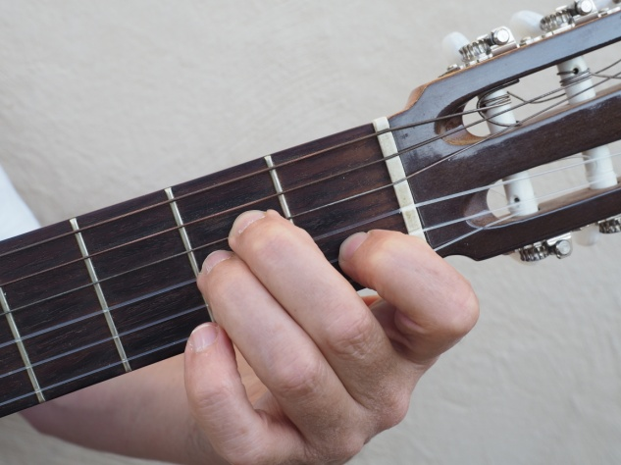 Lam / Am 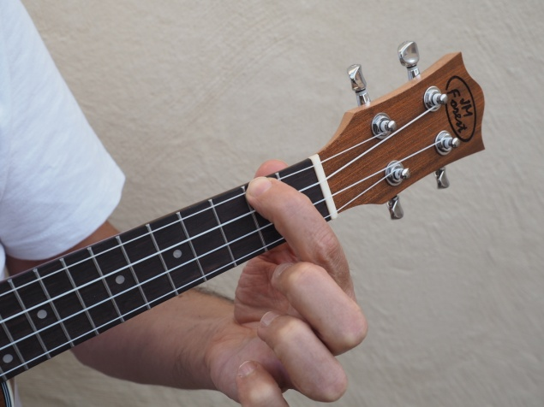

SING. Ed Sheeran

Mim
It's late in the evening Glass on the side now I've been sat with you For most of the night
Lam
Ignoring everybody here We wish they would disappear So maybe we could get down now
Mim
I don't wanna know If you're getting ahead of the program I want you to be my lady
Lam
To hold your body close Take another step into the no-man's land For the longest time lady
Mim
I need you Darling Come on set the tone If you feel you're falling Won't you let me know
Lam
Oh oh oh, oh oh oh Oh oh oh, oh oh oh
Mim
If you love me, come on, get involved Feel it rushing through you, from your head to toe
Lam Mim Lam
Oh oh oh, oh oh oh. Oh oh oh, oh oh oh. Oh oh oh oh, oh oh oh oh… Oh oh oh oh oh, oh…

SI ME VOY. Paula Rojo

Sol Do Sol
Tengo un billete para huir de aquí para el camino un whisky inglés
Mim Re Do Mim Re Sol
Hay montañas y ríos que te causarán suspiros, y es contigo con quien yo lo quiero ver
Mim Do Mim Re
Si me voy, si me voy, ¿me extrañarías si me voy?
Mim Re Do Mim Re Do
Me extrañarías por mi voz y perderías la razón, oh, ¿Me extrañarías si me voy?

RIPTIDE. Vance Joy

Am G C Am G C
I was scared of dentists and the dark I was scared of pretty girls and starting conversations
Am G C Am G C
Oh, all my friends are turning green you're the magicians assistant in their dreams

Am G C Am G C
Ooh, ooh ooh, Ooh, and they come unstuck

Am G C Am G C
Lady, running down to the riptide taken away to the dark side I wanna be your left hand man
Am G C Am
I love you when you're singing that song and I got a lump in my throat 'cause
G C Am G C
you're gonna sing the words wrong There's this movie that I think you'll like
Am G C
this guy decides to quit his job and heads to New York City
Am G C Am G C
this cowboy's running from himself And she's been living on the highest shelf. Ooh, ooh ooh.

LO MALO. Aitana y Ana

Mim Lam Do Re
Voy a salir, no más fingir, no más servir, la noche es pa' mí, no es de otro
Mim Lam Do Re
Te voy a colgar, ya no hay vuelta atrás si me llamas, no respondo
Mim Lam Do Re
Tira porque te toca a ti perder, que aquí ya se perdió tu game
Mim Lam Do Re
Tiro porque me toca a mí otra vez solo con perderte ya gané
Mim Lam Do Re
Pero si me toca, toca, tócame, yo decido el cuándo, el dónde y con quién
Mim Lam Do Re
Que voy a darme a mi de una (y otra y otra) vez lo que tanto me quité / que pa’ ti tan poco fue
Mim Lam Do Re
Y yo voy, voy, voy lista pa' bailar porque tu boy, boy, me has hecho rabiar
Mim Lam Do Re
Y yo voy, voy, voy lista pa’ bailar y tengo claro que no me voy a fijar
Mim Lam Do Re
En un chico malo no, no, no, pa’ fuera lo malo no, no, no, no
Mim Lam Do Re
No quiero nada malo no, no, no, en mi vida malo no, no, no
Mim Lam Do Re Mim Lam Do Re Mim
Pa' mala yo, Pa' mala yo Pa' mala yo, Pa' mala yo ¡AITANA WAR!

IMAGINE. John Lennon

Sol Do Sol Do Sol Do Sol Do
Imagine there's no heaven, It's easy if you try no hell below us, above us only sky;
Mim Lam Re
Imagine all the people living for today.
Sol Do Sol Do Sol Do Sol Do
Imagine there's no countries, It isn't hard to do nothing to kill or die for and no religion too.
Mim Lam Re
Imagine all the people living life in peace.
Do Re Sol Do Re Sol
You may say I'm a dreamer, but I'm not the only one;
Do Re Sol Do Re Sol
I hope someday you'll join us and the world will be as one.
Sol Do Sol Do Sol Do Sol Do
Imagine no possessions, I wonder if you can, no need for greed or hunger, a brotherhood of man.
Mim Lam Re
Imagine all the people sharing all the world. You may say I'm a dreamer…

SI TÚ NO ESTÁS. Nick y Jam

Mim Sol Re Lam Mim Sol Re Lam
Yo no le temo a la soledad si yo nací solo y me amenazas que te vas.
Mim Sol Re Lam Mim Sol Re Lam
Y si tu crees que me vas a ver llorar ese gusto no te lo voy a dar creo que sin ti estoy mejor.
Mim Sol Re Lam Mim Sol Re Lam
Dicen que todo lo cura el tiempo tu recuerdo se lo lleva el viento nada de esto importará (bis)
Mim Sol Re Lam Mim Sol Re Lam
Si tu no estás yo no voy a llorar por ti mientras te voy olvidando yo sigo rumbeando mi vida voy a vivir (bis).

ANTES DE QUE CUENTE DIEZ. Fito y Fitipaldi
Mim Re
Puedo escribir y no disimular, es la ventaja de irse haciendo﻿ viejo,
Lam Do
no tengo nada para impresionar, ni por fuera ni por dentro.
Mim Re
La noche en vela va cruzando el mar, porque los sueños viajan con el viento,
Lam Do
y en mi ventana sopla en el cristal, mira a ver si estoy despierto (Mim – Sol – Re)
Mim Sol
Me perdí en un cruce de palabras, me anotaron mal la dirección
Re Do
ya grabé mi nombre en una bala, ya probé la carne de cañón.
Mim Sol
Ya lo tengo todo controlado, y alguien dijo no, no, no, no, no
Re Do Mim
que ahora viene el viento de otro lado, déjame el timón, y alguien dijo no, no, no

BAILANDO. Enrique Iglesias

E1 __0__2__3__2__0__3___2___3_2_0__0__2__3__2__0__3__________0_______3__2__2_
B2 __________________________________________________3__3__3___3__0__________

A1 _____0__2__0_____2__0___2_0_____3__3__3__3__3__3__2__3__3__3__3__0__0__
(2ª voz)
E2 __3___________3_____________3__________________________________________

Mim Do Sol Re
Yo te miro y se corta la respiración cuando tú me miras se me sube el corazón
Mim Do Sol Re
y en tu silencio tu mirada dice mil palabras la noche en la que te suplico que no salga el sol.
Lam Do Mim Re
Bailando oh, oh, bailando oh, oh, tu cuerpo y el mío llegando al vacio subiendo y bajando
Lam Do Mim Re
Bailando oh, oh, bailando oh, oh, ese fuego por dentro me va enloqueciendo me va saturando.
Mim Do
Con tu física y tu química, también tu anatomía la cerveza y el tequila y tu boca con la mía
Sol Re
ya no puedo más, ya no puedo más, ya no puedo más
Mim Do
Con esa melodía, yo veo tu fantasía con tu filosofía mi cabeza está vacía
Sol Re
ya no puedo más, ya no puedo más, ya no puedo más.
Mim Do
Yo quiero estar contigo, vivir contigo, bailar contigo, tener contigo
Sol Re
una noche loca y besar tu boca (bis los dos últimos versos)
Mim Do Sol Re
Oh,oh,oh,oh, oh,oh,oh,oh, Oh,oh,oh,oh, oh,oh,oh,oh,oh

EN UN MUNDO GENIAL DE LAS COSAS QUE DICES. Maldita Nerea

G D C D G D C D
En el mundo genial de las cosas que dices, hay historias de buenos y malos felices,
Em D C Am Em D C D
ceremonias de vidas, sonrisas al verte como diablos se puede tener tanta suerte.
G D C D G D C D
En el mundo genial de las cosas que dices, hay tesoros de nadas, planetas sin grises,
Em D C Am Em D C D
con millones de estrellas que llenan mi mente, yo no sé si se puede quererte más fuerte.
G C Em D G C Em D
Y adelante, hacia la luna, donde quiera que esté, que somos dos, y es solo una, y yo ya estuve una vez
Em D C D
Ven dime: un, dos, se duerme a mi lado, he vuelto a caer y sigue:
Em D C D G
tres, seis te llevo en mis manos, ya no te puedo perder.
ME NIEGO. Reik

Mim Do Sol Re
Es difícil abrir mis ojos y ya no verte, tu olor en la cama, aún sigue intacto
Mim Do Sol Re
te he buscado en mis sueños, deseando tenerte y no encuentro tu rostro, por más que trato.
Lam Do Sol Re
Aún quedan tus retratos, en cada rincón de la casa y el silencio me habla de ti, es que solo hay tanto espacio
Lam Do Sol Re
desde que no estás, daría todo lo que hoy me queda por tenerte, porque vuelvas
Mim Do Sol Re
Es que me niego a perderte, a más nunca verte me niego ha aceptar que lo nuestro ya se acabó
Mim Do Sol Re
es que me niego a perderte, a más nunca verte, me niego ha aceptar que lo nuestro ya se acabó
Mim Do Sol
No puedo asimilar que ya tu no estás, sin ti nada es igual se que por el mundo no hay otra similar
Re Mim
qué tu me hiciste que no te puedo olvidar. Tu me quieres a tu manera
Do Sol
mi mente quisiera que otra me quisiera, mi corazón dice que por ti espera,
Re Mim
porque volvieras daría lo que fuera. Pero es que tu chica, con ese piquete
Do Sol
sé que me olvidaste y en tus ojos veo que mientes. Ahora puedo decir, sufrir amor lo que se siente
Re
te sacaré de mi mente y eso será de repente.

CAN'T SMILE WITHOUT YOU. Barry Manilow

Sol Mim Lam
You know I can't smile without you, I can't smile without you, I can't laugh and I can't sing
Re Sol Mim
I'm finding it hard to do anything. You see I feel sad when you're sad, I feel glad when you're glad
Lam Re
if you only knew what I'm going through, I just can't smile without you
Sol Mim
You came along just like a song and brighten my day
Lam Re
who would of believed that you where part of a dream. Now it all seems light years away
Sol Mim
(And now you know) I can't smile without you, I can't smile without you
Lam Re
I can't laugh and I can't sing, I'm finding it hard to do anything.

DIEZ MINUTOS. Efecto Mariposa

Sol Re Lam Sol Re Lam
Y si fuera capaz de mirarte y decir lo que siento. Si pudiera tenerte más tiempo del tiempo que tengo.

Sol Re Lam Sol Re Lam Re
Si pudieras venir a mi lado tan sólo un momento. Si sólo fuera capaz de romper el silencio y detenerte en el…

KNOCKIN' ON HEAVEN S DOOR. Bob Dylan

Sol Re Lam Sol Re Do
Mama, take this badge off of me, cause I can't use it anymore
Sol Re Lam Sol Re Do
It's getting dark, too dark to see I feel like I'm knocking on heaven's door
Sol Re Lam Sol Re Do
Knock, knock, knocking on heaven's door. Knock, knock, knocking on heaven's door (bis)
Sol Re Lam Sol Re Do
Mama, put that gun to the ground I can't shoot them anymore
Sol Re Lam Sol Re Do
There's a long black cloud coming on down I feel like I'm knocking on heaven's door
Sol Re Lam Sol Re Do
Knock, knock, knocking on heaven's door Knock, knock, knocking on heaven's door (bis)

TRANSPORTE

Pasar una canción de la tonalidad de Sol mayor a la de Do mayor. Para ello tenemos que cambiar sus acordes

Tonalidad de Sol | Tonalidad de Do
Acorde I: Sol / G | Acorde I: Do / C
Acorde V: Re / D | Acorde V: Sol / G
Acorde menor de VI: Mim / Em | Acorde menor de VI: Lam / Am

Práctica: tocar canciones o fragmentos de canciones con los acordes Sol, Re y Mim, con los acordes Do, Sol y Lam, con el siguiente cambio:

- Donde pone Sol / G, tocar Do / C
- Donde pone Re / D, tocar Sol / G
- Donde pone Mim / Em, tocar Lam / Am

Canciones con los acordes anteriores + La

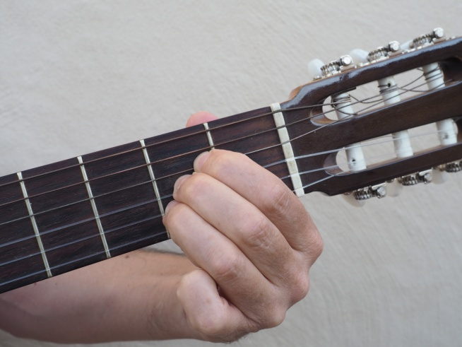La / A 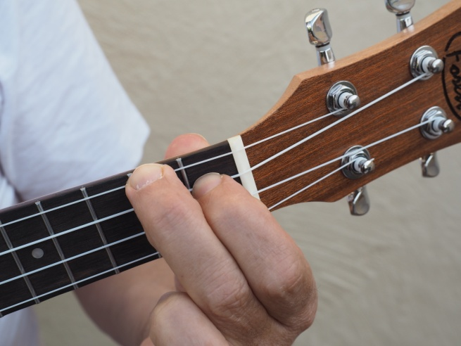

EL CANDIL. Tradicional

B2_____________3__0_____________3__0_______________2__0____________2__0_____
G3_________2________2________2_______2_______0__2_______2____0__2________2__
D4___0__4______________0__4_______________2________________2________________
Re La Re

E1 ______________________________________________________________________________
B2_____________3__0_____________3__0_______________2__0____2__0_________________
G3_________2________2________2_______2_______0__2_______2________2__0___________
D4___0__4______________0__4_______________2____________________________2__4__0__
La Re

E1 __________________________0___0__0___0_____2__2__2__2_____3__3__3__3_____
B2________3___3___3___3___________________________________________________
G3___2______2___2___2___2_____2___2___2__2_____2__2__2__2_____2__2__2__2___
La Re La

E1 ___5_5_5_5_5_5_5_5_3_3_3_2_2_0_0___________________________________________
B2_________________________________3_3_2_2_0_0____0_2_0___0_2_0______________
G3_____________________________________________0________2_______2_0__________
D4___________________________________________________________________2_4_0___
Re La Re
˅ ˅ ˅ ˅
E1 _____2_2_2_3_5_0_0___2_3_3_3_2_0_0__˅ ˅ _____2_2_2_3_5_0_0___2_3_3_3_2_0_0_ ˅ ˅ _
B2____________________________________3_3____________________________________3_3__
G3___2_______________________________________2____________________________________
La La Re Re La La Re Re

E1 ____0__2__0_____________________0__0___________________0__0____________________
B2__3_________3__2__2__0__3__2__2_______0__0__3__3__2__2_______0__0__2__0________
G3__________________________________________________________________________2____
La Re

E1 ____0__2__0_____________________0__0___________________0__0______________________
B2__3_________3__2__2__0__3__2__2_______0__0__3__3__2__2_______0__0__2__3________3_
G3___________________________________________________________________________2_____
La Re La Re
A1 ________0__5__2__0_________0__5__2__0__________0__4__2__0_____________0__4__2__0__
E2 _____2__________________2________________0__3________________0__3_________________
C3 __2__________________2____________________________________________________________
Re La Re

A1 ________0__5__2__0_________0__5__2__0__________0__4__2__0___4__2__0______________
E2 _____2__________________2________________0__3________________________3__0__2_____
C3 __2__________________2________________________________________________________2__
Re La Re

A1 __0___5_0_5_0_5_0_5_0___7_0_7_0_7_0_7_0___9_0_9_0_9_0_9_0___10_0_10_0_10_0_10_0__
La Re La

A1 __12_12_12_12_12_12_12_12_10_10_9_9_7_7_5_5_4_4_2_2_0__2_4_2_0__2_4_2_0__________
E2 _________________________________________________________________________3_0_2___
C3 _______________________________________________________________________________2_
Re La Re

˅ ˅ ˅ ˅
A1 __0_________0_0___________________________0_________0_0____________________________
E2 ____2_2_2_3_____0_0__2_3_3_3_2_0_0__˅ ˅_____2_2_2_3_____0_0__2_3_3_3_2_0_0__˅ ˅____
C3 ____________________________________2_2_____________________________________2_2____
La La Re Re La La Re Re

En los dos próximos cifrados, dejad el dedo índice en el traste 5 de la primera cuerda sin quitarlo
hasta que se cambia para tocar el traste 5 en la segunda cuerda

A1 __5__7__9__7__5_________5_______7__7_______5__5_______7__7_______________________
E2 _______________ 9__9__7____9__9_______7__7_______9__9_______7__7__9__7__5_________
C3 _________________________________________________________________________________
La Re

A1 __5__7__9__7__5__________5_______7__7_______5__5_______7__7__________5_______5___
E2 _______________ _9__9__7____9__9_______7__7_______9__9_______7__7__9______5_______
C3 _________________________________________________________________________________
La Re La Re

HIMNO DEL BARÇA

Sol Re Do Sol Do Mim
Tot el camp es un clam som la gent Blau Grana Tan se val d'on venim Si del sud o del nord
La Re Sol Re La Re
pero ara estem d'acord estem d'acord una bandera ens agermana.
Sol Do Lam Re Do Re Sol Do Re Lam Sol
Blau Grana al vent un crit valent tenim un nom el sap tothom Barça!, Barça!, Baaaarça!!!!

LA RELIGIÓN DE LOS IDIOTAS. Melendi

Re La Mi
Yo no pongo la mano en el fuego ni por mí mismo,
Re La Mi Sol Re
No comprendo cómo funciona mi mecanismo, a veces tengo ganas de reír
La Sol Re La Re
Y sin darme cuenta me pongo a llorar. Si se me levanta un dolor de cabeza
La Sol La Re
En vez de una aspirina una cerveza, si veo en la ventana que sale la luna
La Sol La
En vez de ir pa la cama una vacuna de soledad y locura.
Re Sol La Re
Si sé que mañana es día de trabajo siempre es el penúltimo trago,
Sol La Re
Si sé que tus labios desean los míos ya no me apetece besarlos,
Sol La Re Sol
Si siento que alguien se acerca a mí con malas intenciones,
Re La Sol
De par en par le abro las puertas de mi puta vida pa que la destroce,
Re Sol La Re
Y luego solo y desolado apuro hasta la última gota
Sol Re La Re
Brindando por los evangelios de mi religión, que es la de los idiotas.

BLUES

Secuencia de acordes de blus:

Re (8 pulsos) – Sol (4 pul.) – Re (4 pul.) – La (2 pul.) – Sol (2 pul.) – Re (2 pul.) - La (2 pul.)
(Los doce compases binarios característicos del blues)

Acompañar una base de blues en Re de Internet.

ROCK AND ROLL

Misma secuencia de acordes que en el blues (más rápido)
Re-Sol-Re-La-Sol-Re-La

Acompañar: Roll over Beethoven de The Beatles (Internet)

TRANSPORTE

Pasar una canción de la tonalidad de Sol a la de Re. Para ello tenemos que cambiar sus acordes

Tonalidad de Sol | Tonalidad de Re
Acorde I: Sol / G | Acorde I: Re / D
Acorde V: Re / D | Acorde V: La / A
Acorde IV: Do / C | Acorde IV: Sol / G

Escala: Re, Mi, Fa#, Sol, La, Si, Do#

Práctica: tocar canciones de bloque de las que utilizan los acordes Sol, Re y Do, con el siguiente cambio:

- Donde pone Sol / G, tocar Re / D
- Donde pone Re / D, tocar La / A
- Donde pone Do / C, tocar Sol / G

ESCALA DE RE MAYOR: Re, Mi, Fa#, Sol, La, Si, Do#

B2 ____________0_2_3__3_2_0____________
G3 ________0_2______________2_0________
D4 __0_2_4______________________4_2_0__
A5 ____________________________________

A1 __________0_2_4_5__5_4_2_0__________
E2 ____0_2_3__________________3_2_0____
C3 __2______________________________2__

Canciones con el acorde de Si7 / B7 o Si / B

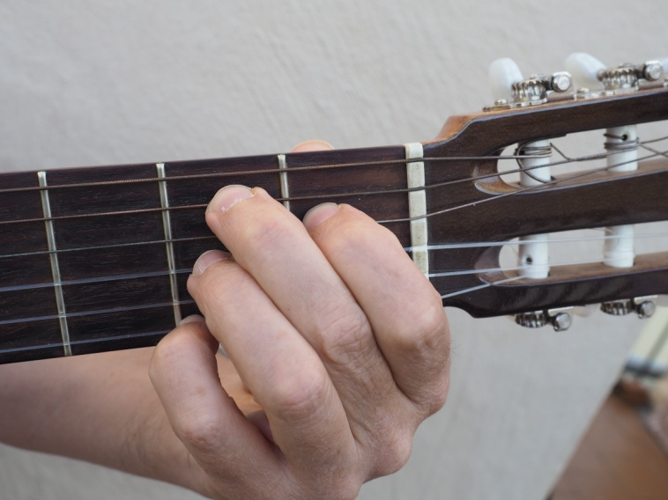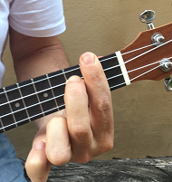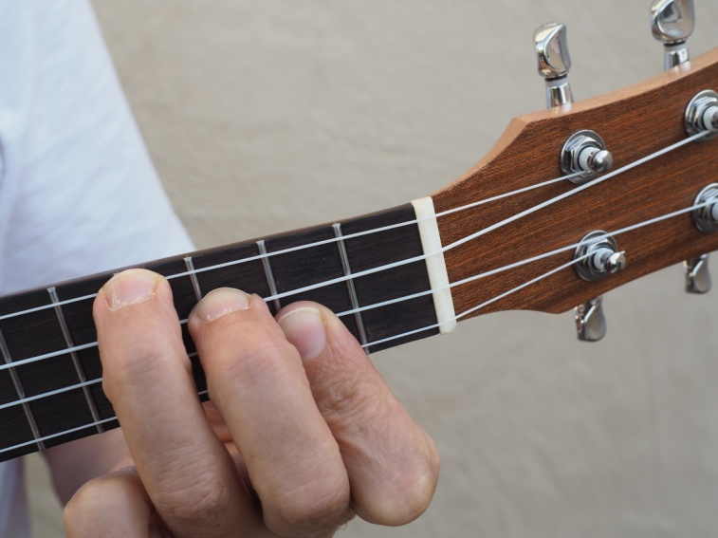

Si7 / B7 Si7 / B7 Si / B

TODO TIENE SU FIN. Los Módulos( versiones de El Barrio, La Húngara, Medina Azahara)

Mim Re Do Si7
Siento que ya llega la hora, que dentro de un momento te alejarás al fin.
Mim Re Do Si7
Quiero que tus ojos me miren y que siempre recuerdes el amor que te di.
Mim Re Do Si7
Pero quisiera que ese día y al recordar comprendas lo que has hecho de mí.
Mim Re Do Si7
Solo me queda la esperanza que como el viento al humo te aparte ya de mí.

NOCHES DE BOHEMIA. Navajita Plateá

Sol Re Do Sol
Noches de bohemia y de ilusión, yo no me doy a la razón, como te olvidaste de eso.
Re Do Sol
Busco y no encuentro una explicación solo la desilusión de qué falsos fueron tus besos.
Mim Re Mim Re
Ya no sé cómo olvidarte, eh, eh, eh, eh, eh; como arrancarte de mis adentros,
Do Si7
desde que te marchaste mi vida es un tormento.

LA RAJA DE TU FALDA. Estopa
Mim Re Do Si7
Por la raja de tu falda yo pegué un piñazo con un Seat Panda.
Do Mim Si7 Mim
Por la raja de tu falda yo pegué un piñazo con un Seat Panda.

EL POROMPOMPERO. Juan Pedrero (Manolo Escobar)

Mim Si7 Mim
El trigo, entre toas las flores, ha elegido a la amapola, y yo elijo a mi Dolores, Dolores, Lolita, Lola.
Re Do Si7
Y yo, y yo elijo a mi Dolores, que es la, que es la flor más rebonita, Dolo, Dolores, Lolita, Lola.

Mim Re
Porompompón, porompo, porompon, pero, peró,
Do Si7
porompo, porompon, pero, peró, porompo, porompompón (Bis).

DAME VENENO. Los Chunguitos
Si7 Do Re
Dame veneno que quiero morir, dame veneno, que antes prefiero la muerte
Do Si7
que vivir contigo, dame veneno, ¡ay, para morir!

NI MÁS, NI MENOS. Los Chichos

Mim Re
Porque tu te ves bonita, tu te pones orgullosa, ni más ni menos, ni más ni menos.
Do Si7
más bonitas son las rosas, viene el tiempo y las marchita.
Mim Re
Viene el tiempo y las marchita, la hermosura es poca cosa, ni más, ni menos, ni más, ni menos.
Do Si7
porque tu te ves bonita, tu te pones orgullosa.
Mim Re Do Si7
Vente misiana Juana, vente misiana, misiana Juana, vente misiana, misiana Juana, que yo te quiero (bis).

ESCÚCHAME MUJER. Fondo flamenco

Sol Re Mim Si7 Do
Paseo por las huellas, que deja tus zapatos, me escondo para mirarte en el humo de tu cigarro,
Re Sol Re Mim
bailo con el vuelo de tu falda al caminar. Sonrío por tener, esta amistad contigo,
Si7 Do
aunque quizá deba llorar porque nunca seremos más que amigos
Re Sol
sigo en el puto proyecto de hacerte feliz
MI CARRO. Manolo Escobar

Mim Re Do Si7 Mim Re Do Si7
Mi carro me lo robaron estando de romería. Mi carro me lo robaron anoche, cuando dormía.
Do Si7 Do Si7
¿Dónde estará mi carro? ¿Dónde estará mi carro? ¿Dónde estará mi carro? ¿Dónde estará mi carro?
Mim Re Do Si7 Mim Re Do Si7
Me dicen que le quitaron los clavos que relucían, creyendo que eran de oro de limpios que los tenía.
Do Si7 Do Si7
¿Dónde estará mi carro? ¿Dónde estará mi carro? ¿Dónde estará mi carro? ¿Dónde estará mi carro?
Mim Si7 Mim
Donde quiera que esté, mi carro es mío, porque en él me crié allá en el río.
Sol Re Do Si7
Si lo llego a encontrar, vendrá conmigo, en mi carro de amor por el camino.

E1 _____0__0____0__2__3_2_0___0__3__2__5__3__2__0___________
B2 __0_______4_____________________________________3_1_0__ :│
Mi ca-rro me lo ro- ba- ron, es- tan- do de ro- me- rí- a

E1 _____________0______________________0_____________________
B2 ___3___3__1____3__1_0______3____3_______1___3__1__0______:│
G3_______________________2__________________________________
¿Don-de es-ta-rá mi ca- rro? ¿Don-de es- ta- rá mi ca- rro?

E1 ________5__5___3___2__2__3___5__3_2_0________5__3__2__2___7__5__3__2__0_
B2 __0__0_________________________________0__0______________________________
Don-de quie-ra que es-té mi ca-rro es mí- o, por-que yo lo crié a- lla en el rí- o

E1 ___________0____2__3___3__2__0___2_0_______________________0___0____0__3__2__
B2__3_3__3_______________________________3____1__1__1__1__3_________4__________
Si lo lle-go a en-con-trar ven-drá con-mi- go, en mi ca-rro de a-mor por el ca-mi-no

TU ENEMIGO. Pablo López
Em
Bajo sombra he visto otra montaña bebiendo sin permiso de otro río
G D Am Em
alimentando al monstruo de la rabia. Tu enemigo
Em
que viene a tu país a profanarte, que pisa la ciudad sin tu permiso
G D Am Em C Em
Que sacará tus cosas de la calle. Tu enemigo. Si estos idiotas supieran que yo soy el hombre
G D Am Em
más rico del mundo así, viviendo de tus abrazos, olvidaron que el hombre no es más que un hombre
G D B7
Que tus manos son mi bandera y que tengo de frontera una canción

JESUCRISTO GARCÍA. Extremoduro

Mim Sol Do Si7 Mim Sol Do Si7
Concreté la fecha de mi muerte con Satán.

Mim Sol Do Si7 Mim Sol Do Si7
Le engañé y ahora no hay quien me pare, ya los pies.

Mim Sol Do Si7 Mim Sol Do Si7
Razonar, es siempre tan difícil para mí.

Mim Sol Do Si7 Mim Sol Do Si7
Qué más da, si al final todo me sale siempre bien.

QUÉ TAL. Fondo Flamenco
Do Mim
Cuánto tiempo sin verte no dejé de quererte, vivir con tu recuerdo no fue suficiente,
Re
si es que el tiempo me lleva, y me aleja de ti..
Do Mim
Volver a verte duele hasta quemarme al alma, no sabes cuánto en este tiempo te eché en falta,
Re
si es que el tiempo me lleva.

PUEDES CONTAR CONMIGO. La oreja de Van Gogh

Sol Re Mim
Que recordarás las tardes de invierno por Madrid, las noches enteras sin dormir,
Si7ª Sol Re
la vida pasaba y yo sentía que me iba a morir de amor al verte esperando en mi portal,
Mim Do Re
sentado en el suelo sin pensar que puedes contar conmigo, o, o, o.

LA GOZADERA. Gente de zona

Si7 Mim Do Sol Si7 Mim Do Sol
Y se formó la gozadera, Miami me lo confirmó, y el arroz con habichuela, Puerto Rico me lo regaló
Si7 Mim Do Sol
Y la tambora merenguera, Dominicana ya repicó
Si7 Mim Do Sol Si7
Con México, Colombia y Venezuela y del Caribe somos tú y yo
Mim Do Sol Si7
La cosa esta bien dura, la cosa esta divina Perú con Hondura, Chile con Argentina
Mim Do Sol Si7
Panamá trae la zandunga, Ecuador Bilirrubina y Uruguay con Paraguay, hermano con Costa Rica
Mim Do Sol Si7 Mim Do Sol Si7
Bolivia viene llegando, Brasil ya está en camino. El mundo se está sumando, a la gente de los latinos.
HASTA QUE EL CUERPO AGUANTE. El Mago de Oz

Mim Re
Puedes arrancarme el corazón del pecho y convertir el murmullo tenue en mi voz
Mim Re
reducir toda una vida solo a un renglón
Mim Re
Puedes sobre mi dar opinión sesgada criticar mi oficio que no es porvenir
Mim Re
que alimento la hoguera de la imaginación
Mim Re
Puede que la lluvia caiga sobre el cielo que el mar confundido vaya a un rio a morir
Mim Re Mim
que en la noche cante el gallo y la mañana que con las ánimas se fuera a divertir
Mim Sol
Vivo con la pasión a flor de piel entre estrofas encontraras mi hogar
Re Mim Lam Re
ella espera a que regrese y mientras yo guardo sus besos y su voz en mi corazón
Mim Re
Busco en el camino todas las respuestas y me he dado cuenta que están en mi
Mim Re
comunicador de sueños quiero ser
Mim Re
Músico soy, músico seré, ponte un par de sensaciones a tu piel
Mim Re
fabrico recuerdos que atas con nostalgia a mi canción
Mim Sol
Jamás podré dejarla, mi vida es una canción
Re Mim Lam Re
soy escultor del alma, soy músico y amo en clave de sol, hasta que aguante mi voz...

LA MORDIDITA. Ricky Martin

Mim Lam Si7
Sonó la campana y el fin de semana se deja ver, sha la la la lam
Mim Lam Si7 Mim Lam Si7
Vestido de traje, lujuria salvaje bajo mi piel. Si Dios puso la manzana fue para morder,
Mim Lam Si7
¡Ay Dioooos!, pequemo' abrazaito' hasta el amanecer.
Mim Lam Si7
Llego la fiesta, pa' tu boquita, toda la noche, todito el día.
Mim Lam Si7
Vamo' a bañarnos en la orillita, que la marea está picaíta' ita, ita.
Mim Lam Si7
Una mordidita, una mordidita, una mordidita, de tu boquita

HIMNO DEL SEVILLA
Sol Re Mim Re
Cuentan las lenguas antiguas que un 14 de Octubre nació una ilusión
Si7 Mim Lam Do Si7
su madre fue Sevilla , y le prestó su nombre y para defenderlo le dio a una afición
Sol Re Mim Re
ejemplo de sevillanía familia rojiblanca en el Sánchez Pizjuá
Si7 Mim Lam Do Si7
un corazón que late gritando ¡ Sevilla! llevándolo en volandas por siempre a ganar
Sol Re Lam Mim
Es por eso que hoy vengo a verte sevillista seré hasta la muerte
Sol Re Do Si7
la Giralda presume orgullosa de ver al Sevilla en el Sánchez Pizjuán
Sol Re Lam Mim
y Sevilla, Sevilla, Sevilla, aquí estamos contigo Sevilla
Sol Re Do Si7
compartiendo la gloria en tu escudo orgullo del fútbol de nuestra ciudad

HIMNO DEL ATLÉTICO DE MADRID

Sol Re Sol
Atleti, Atleti, Atlético de Madrid, Atleti, Atleti, Atlético de Madrid,
Sol Do
Jugando, ganando, peleas como el mejor, porque siempre la afición,
Sol Re Sol
se estremece con pasión, cuando quedas entre todos campeón,
Do Sol Re Sol
y se ve frente al balón, un equipo de verdad, que esta tarde de ambiente llenará.
Mim Si7 Mim
Yo me voy al Manzanares, al estadio Vicente Calderón,
Si7 Mim
donde acuden a millares, los que gustan del fútbol de emoción
Lam Mim
Porque luchan como hermanos, defendiendo su colores,
Si7 Mim Sol
en un juego noble y sano, derrochando coraje y corazón. Atleti, Atleti, Atlético de Madrid…

HIMNO DE LA DÉCIMA DEL REAL MADRID

Mim Si7 Do Mim Si7 Do Re
Historia que tú hiciste, historia por hacer porque nadie resiste tus ganas de vencer.
Sol Re Do Sol Re Do Sol
Ya salen las estrellas mi viejo Chamartín, de lejos y de cerca nos traes hasta aquí.
Mim Si7 Do Mim Si7 Do Re
Llevo tu camiseta pegada al corazón, los días que tú juegas son todo lo que soy.
Sol Re Do Sol Re Do Sol
Ya corre La Saeta, ya ataca mi Madrid, soy lucha, soy belleza el grito que aprendí.
Re Sol Do Sol Re Sol
Madrid, Madrid, Madrid ¡HALA MADRID! y nada más, y nada más ¡HALA MADRID!

DO I WANNA KNOW. Arctic Monkeys

Mim Do Lam Lam
Have you got colour in your cheeks? Do you ever get the fear that you can't shift the type
Do Lam
that sticks around like summat in your teeth? Are there some aces up your sleeve?
Mim
Have you no idea that you're in deep? I dreamt about you nearly, every night this week
Do Lam Lam
How many secrets can you keep? 'Cause there's this tune I found that makes me think of you somehow
Do Lam Si7
and I play it on repeat until I fall asleep spilling drinks on my settee
Do Lam Mim
(Do I wanna know) If this feeling flows both ways? (Sad to see you go)
Do
Was sorta hoping that you’d stay (Baby, we both know)
Lam Mim
That the nights were mainly made for saying things that you can’t say tomorrow day
Do Lam Mim
Crawling back to you ever thought of calling, when you've had a few? 'Cause I always do Maybe
Do Lam Mim
I'm too busy being Yours to fall for somebody new Now I've thought it through Crawling back to you

LA CINTURA. Álvaro Soler

Mim Lam Re Mim Lam Re
Destaca cuando anda. Va causando impresión. Cada día cuando levanta brilla como el sol.
Mim Lam Re Mim Lam Re Mim
Su vestido de seda calienta mi corazón como en una novela en la televisión.
Do Re Sim Do Re Si7 Mim Do Sol
Me acerco a ti, bailemos, juguemos. Acércate, ooh, ooooh, porque mi cintura necesita tu ayuda.
Re Mim Do Sol Re Mim Do Sol
No lo tengo en las venas y no la puedo controlar. Creo que mi cintura choca con mi cultura.
Re Mim Do Sol Re
Tropiezo con la arena, ya no me puedo controlar.
Mim Re Sol Do Mim Do Sol Re
Y bajando, bajando. Olvidando, olvidando, que estoy bailando bailando y así hasta el amanecer
Mim Re Sol Re Mim Do Sol Re
Porque mi cintura necesita tu ayuda. No lo tengo en las venas, voy a aprender a controlar
Mim Lam Re Mim Do Lam Re
Mi cintura, cintura. Mi cintura, cintura.
Mim Lam Re Mim
Por qué no bajamos a la playa para así practicar
Mim Lam Re Mim Mim Lam Re Mim
Pronto por la mañana, así no hay nadie más. Cuando bailo contigo tu cuerpo me da calor
Mim Lam Re Mim
Besito a besito, mi fruta de la pasión. Me acero a ti, bailemos, juguemos…
AMOR POR TANGOS. Sin Lache

Mim Re Do Sol
Cuentan que cuando suena el levante, por las playas de San Lucas, se escucha una bulería.
Mim Re Do Si7
Es el llanto herido de un gitano que pregona su penita, navegando río arriba.
Sol Re Do Sol
Lo arropan la noche y las estrellas, lo bendice la luna que le hace de madrina.
Mim Re Do Si7
Y se va perdiendo en el silencio caminito de unos besos, que le devuelvan la vida.

Propuesta de composición con la cadencia andaluza desde Mim

- Escribir la letra de una canción siguiendo las siguientes pautas:
Estructura: Estrofa 1 – Estrofa 2 – Estrofa 1
Estrofa 1: tres versos de 8 sílabas
Estrofa 2: dos versos de 11 sílabas
(Otras opciones propuestas por los alumnos)

- Acordes: Mim – Re – Do - Si7

Canciones con el acorde de Mi / E

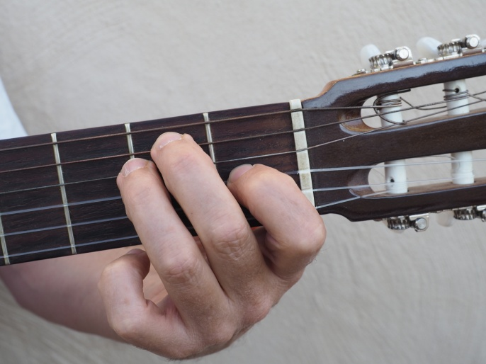 Mi / E 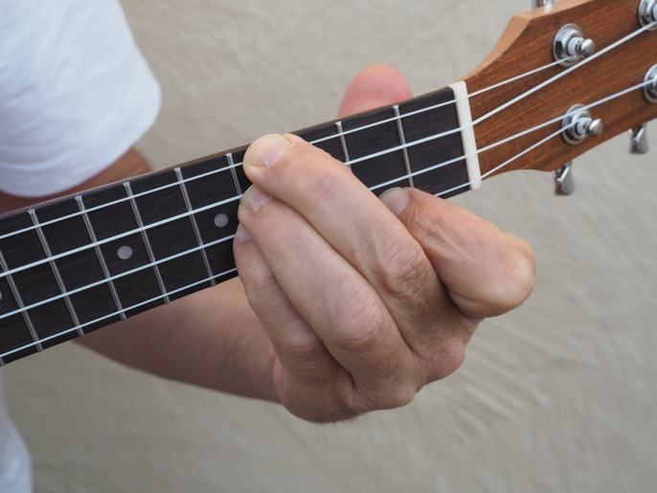

SATISFACTION. The Rolling Stones

Riff

5A ___2__2__│:__2__4__5____5__5__4__4__2__2__2___:│

1A ___2__2__│:__2__4__5____5__5__4__4__2__2__2___:│

Mi La Mi La
I can't get no satisfaction I can't get no satisfaction

Mi Si7 Mi La
Cause I try, and I try, and I try, and try

Mi La Mi La
I can't get no I can't get no

Mi La Mi La
When I'm driving in my car and the man comes on the radio
Mi La Mi La
he's telling me more and more about some useless information
Mi La Mi La
supposed to fire my imagination I can't get no

La Mi Mi La La Mi La
Oh no no no, hey hey hey That's what I say

MI GRAN NOCHE. Raphael

Lam Mi
Hoy para mi es un día especial, hoy saldré por la noche.
Lam
podré vivir lo que el mundo nos da cuando el sol ya se esconde.
Rem Lam
podré cantar una dulce canción a la luz de la luna,
Mi Lam
y acariciar y besar a mi amor como no lo hice nunca.
Sol Lam Re Lam
¿Que pasará?, ¿qué misterio habrá?, puede ser mi gran noche,
Sol Lam Re Lam
y al despertar ya mi vida sabrá algo que no conoce,
Sol Lam Re Lam
La ra la lá, la la la la la lá, la la la la laraira

ROCK AND ROLL (acordes)
Secuencia de acordes: La-Re-La-Mi-Re-La-Mi
Acompañar: Rock and roll de Led Zeppelin

ROCK AND ROLL (melodías)
Secuencia de acordes: Mi-La-Mi-Si7-La-Mi-Si7

Secuencia melódica: A – A – B – B – A – A – C – B – A´
Secuencia de acordes: Mi – Mi – La – La – Mi – Mi – Si7ª – La – Mi – Si7ª
Si se toca la melodía de guitarra a corcheas, tocar la de ukelele a negras

Melodía A (acorde de Mi)
-En guitarra, traste 4 pisar con dedo meñique y traste 2 con el índice-
-La última nota que aparece entre paréntesis (2), sólo se toca al final, en A´-

D4 ____________________________________0_____________________________________
A5 ______________________2______4_____________4______________2__________(2)___
E6 ________0_____4__________________________________4________________________

A1________________________________________2_____________________________(2)___
E2 ____________0_____________4____________________________4___________________

Melodía B (acorde de La) -en guitarra, traste 4 pisar con dedo meñique y traste 2 con el índice-

G3 ________________________________________0_______________________________
D4 _______________________2________4______________4______________2_________
A5 _______0_______4______________________________________4_________________

A1____________0_______________5_______________7______________5_____________

Melodía C (acorde de Si7ª)

G3 _______________________________1_______2_______1________________________
D4 _____________1________4_______________________________4________1________
A5 _____2___________________________________________________________________

E2 ____________________________________________2____________________________
C3 ____________________________3________________________________3___________
G4 _________4_______________________________________________________________

Sugerencia de interpretación: Hacer cuatro grupos y que cada uno interprete una melodía (Grupo 1-Melodía A y A´, Grupo 2-Melodía B, Grupo 3-Melodía C). El cuarto grupo acompaña con acordes.
Los alumnos que quieran pueden tocar la melodía completa (A, B, C y A´)

TRANSPORTE

Pasar una canción de la tonalidad de Sol mayor a la de Mi mayor. Para ello tenemos que cambiar sus acordes

Tonalidad de Sol | Tonalidad de Mi
Acorde I: Sol / G | Acorde I: Mi / E
Acorde V: Re / D | Acorde V: Si / B - Si7 / B7
Acorde VI: Do / C | Acorde IV: La / A

Práctica: tocar canciones de bloque de canciones con los acordes Sol, Re y Do, con el siguiente cambio:

- Donde pone Sol / G, tocar Mi / E
- Donde pone Re / D, tocar Si7 / B
- Donde pone Do / C, tocar La / A

ESCALA DE MI MAYOR: Mi, Fa#, Sol#, La, Si, Do#, Re#

A1 _________________0__0________________
B2 _____________2_4______4_2____________
G3 _______1_2_3______________3_2_1______
D4 ___2_4__________________________4_2__

A1 _________0_2_4_6_7__7_6_4_2_0________
E2 ___0_2_4______________________4_2_0__

Acordes de Rem, La7 y Sol 7 / Dm, A7 y G7

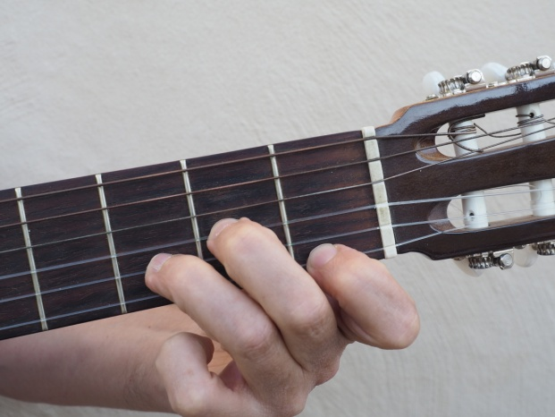 Rem / Dm 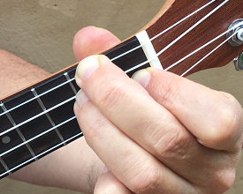

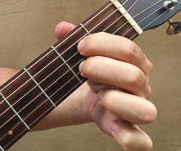 La7 / A7 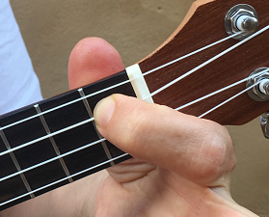

LOS PECES EN EL RÍO. Juan Pedrero

Rem La7 Rem
Pero mira cómo beben los peces en el río, pero mira cómo beben por ver a Dios nacido;
La7 Rem
beben y beben y vuelven a beber, los peces en el río por ver a Dios nacer.
La7 Rem La7 Rem
La Virgen se está peinando entre cortina y cortina los cabellos son de oro y el peine de plata fina.Pero…

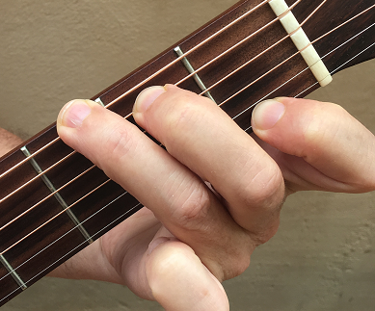 Sol7 / G7 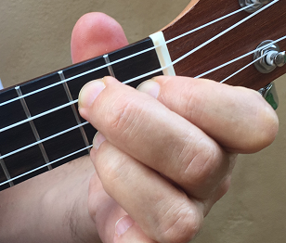

VOLVER A EMPEZAR. Pablo Alborán

Lam Rem Sol7 Lam
Tengo que aprender a conformarme con lo que la vida me da,
Rem Sol7 Lam
dos manos y una voz pa cantarte y un corazón para poder amar.
Rem Sol7 Lam
Tengo que dejar de ser cobarde y afrontar lo que el miedo me da,
Rem Sol7 Lam
la oscuridad sin piso de la noche el silencio de la amarga soledad.
Lam Sol7 Lam Mi
Oooooooo oooooooo ououououoooo

Lam Rem Sol7 Lam Rem Sol7 Lam
Volver a empezar de cero contigo o sin ti, volver a empezar de cero de nuevo estoy aquí.

CRUZ DE NAVAJAS. Mecano

Dm G7 C A7 Dm G7 C A7
A las cinco se cierra la barra del treinta y tres, pero Mario no sale hasta las seis.

Dm G7 C A7 Dm G7
Y si encima le toca hacer caja, despídete, casi siempre se le hace de día.

A7 Dm G7 C A7 Dm G7 C
Mientras, María ya se ha puesto en pie. Ha hecho la casa, ha hecho hasta el café

Dm G7
y le espera medio desnuda

Dm G7 C A7 Dm G7 C A7
Mario llega cansado y saluda sin mucho afán, quiere cama pero otra variedad.

Dm G7 C A7 Dm G7
Y María se moja las ganas en el café, magdalenas del sexo convexo.

C A7 Dm G7 C A7 Dm G7 C
Luego al trabajo, en un gran almacén, cuando regresa no hay más que un somier

Dm G7
taciturno que usan por turnos.

C Rem G7
Cruz de navajas por una mujer,
C Rem G7 C Rem G7 C
gritos mortales despuntan al alba, sangres que tiñen de malva el amanecer.

COLOR ESPERANZA. Diego Torres

(Los acordes que aparece entre paréntesis se puede tocar o no, a gusto del intérprete)

Sol (Si7) Mim Rem Sol7 Do
Sé que hay en tus ojos con solo mirar, que estás cansado de andar y de andar,
Sol Lam Re
y caminar, girando siempre en un lugar.
Sol (Si7) Mim Rem Sol7 Do
Sé que las ventanas se pueden abrir, cambiar el aire depende de ti,
Sol7 Lam Re
te ayudará, vale la pena una vez más

Sol (Re) Mim Do Re
Saber que se puede, querer que se pueda quitarse los miedos sacarlos afuera,
Sol (Re) Mim Do Re
pintarse la cara color esperanza tentar el futuro con el corazón.

Sol (Si7) Mim Rem Sol7 Do
Es mejor perderse que nunca embarcar, mejor tentarse a dejar de intentar
Sol7 Lam Re
aunque ya ves que no es tan fácil empezar
Sol (Si7) Mim Rem Sol7 Do
Sé que lo imposible se puede lograr que la tristeza algún día se irá
Sol7 Lam Re
y así será la vida cambia y cambiará. Saber que se puede…

Canciones con el acorde de Sim / Em

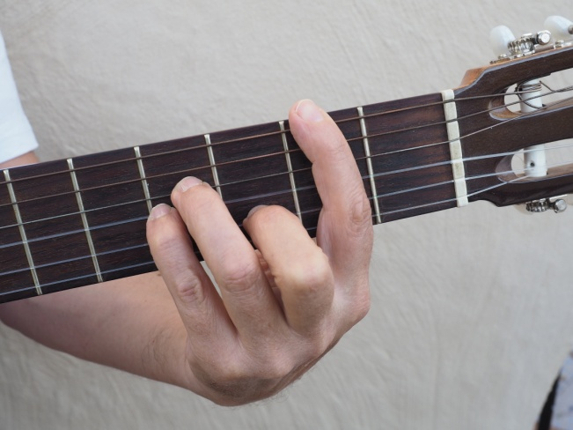 Sim / Bm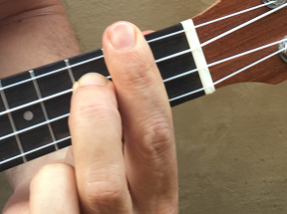

Técnica: trabajar los cambios Re-Sim (D-Bm), Sol-Sim (G-Bm), La-Sim (A-Bm)

LA SENDA DEL TIEMPO. Celtas Cortos

B2 ______________________________________________7__8__10__
G3 _________7_______________7_____________7__9_____________
D4 ___7__9_____7______7__9_____9____7__9___________________
A5 ________________9_______________________________________

E1 _________7__10__7___7__________________________________
B2 _7__10_________________10__7__7___________7____________
G3 __________________________________9__7__9____9__7____7_
D4 ___________________________________________________9___

B2 _________________7__8__10__8__7____________7____________
G3 _________7___9____________________9__7__9_____9__7______
D4 ___7__9_________________________________________________

Re La Sim Sol Re La Sim Sol
A veces llega un momento en que te haces viejo de repente sin arrugas en la frente pero con ganas de morir
Re La Sim Sol Re La Sol La Re
paseando por las calles todo tiene igual color siento que algo echo en falta no sé si será el amor
Re La Sim Sol Re La Sim Sol
Me despierto por las noches entre una gran confusión es tal la melancolía que está acabando conmigo
Re La Sim Sol Re La Sol (La) Re
siento que me vuelvo loco y me sumerjo en el alcohol las estrellas por la noche han perdido su esplendor
Re La Sim Sol Re La Sim Sol
He buscado en los desiertos de la tierra del dolor y no he hallado más respuesta que espejismos de ilusión
Re La Sim Sol Re La Sol La Re
he hablado con las montañas de la desesperación y su respuesta era solo el eco sordo de mi voz. A veces…
BLANCO Y NEGRO. Malú

Sol Sim Do Re
Sé que faltaron razones, sé que sobraron motivos, contigo porque me matas, y ahora sin ti ya no vivo.
Sol Sim Do Re
Tú dices blanco, yo digo negro; tú dices voy, yo digo vengo miro la vida en color y tú en blanco y negro.
Sol Sim
Dicen que el amor es suficiente pero no tengo el valor de hacerle frente,
Do Re
tu eres quien me hace llorar pero solo tú me puedes consolar.
Sol Sim Mi
Te regalo mi amor te regalo mi vida, a pesar del dolor eres tu quien me inspira,
Do Re
no somos perfectos, solo polos opuestos, te amo con fuerza, te odio a momentos.
Sol Sim Mi
Te regalo mi amor te regalo mi vida, te regalo el sol siempre que me lo pidas,
Do Re Do
no somos perfectos solo polos opuestos, mientras sea junto a ti siempre lo intentaría. Y que no daría?

SOLDADITO MARINERO. Fito y Fitipaldi

La Sol Re La
Él camina despacito que las prisas no son buenas, en su brazo dobladita con cuidado la chaqueta
Sol Re La Re
Luego pasa por las calles donde los chavales juegan. Él también quiso ser niño pero le pilló la guerra

Sol Re Sim La
Soldadito marinero conociste a una sirena, de esas que dicen te quiero si ven la cartera llena
Sol Re La Re
Escogiste a la más guapa y a la menos buena, sin saber cómo ha venido te ha cogido la tormenta

La Sol Re La
Él quería cruzar los mares y olvidar a su sirena. La verdad no fue difícil cuando conoció a Mariela,
Sol Re La Re
que tenía los ojos verdes y un negocio entre las piernas. Hay que ver qué puntería no te arrimas a una buena

Soldadito marinero…

Sol Re La Sim Sol
Después de un invierno malo una mala primavera, dime por qué estás buscando una lágrima en la arena
Re
Después de un invierno malo.

SHAPE OF YOU. Ed Sheeran

Sim Mim Sol La
The club isn't the best place to find a lover so the bar is where I go
Sim Mim Sol La
Me and my friends at the table doing shots drinking fast and then we talk slow
Sim Mim Sol La
Come over and start up a conversation with just me and trust me, I'll give it a chance
Sim Mim
Now take my hand, stop put Van The Man on the jukebox
Sol La
And then we start to dance and now I'm singing like
Sim Mim Sol La Sim
Girl, you know I want your love your love was handmade for somebody like me
Mim Sol B Sim Mim
Come on now, follow my lead I may be crazy, don't mind me Say: Boy, let's not talk too much
Sol La Sim Mim
Grab on my waist and put that body on me come on now, follow my lead
Sol La
Come, come on now, follow my lead

VOY A PASÁRMELO BIEN. Hombres G

Re
Hoy me he levantado dando un salto mortal, he echado un par de huevos a mi sartén,
Sol Re
dando volteretas he llegado al baño, me he duchado y he despilfarrado el gel
Sim Sol Do Sol Re
porque hoy algo me dice que voy a pasármelo bien.
Re
Sé que tengo algunos enemigos pero esta noche no podrán contar conmigo
Sol Re
porque voy a convertirme en hombre-lobo me he jurado a mí mismo que hoy no dormiré solo
Sim Sol Do Sol Re
porque hoy, de hoy no pasa y voy a pasármelo bien.
Re
Voy a cogerme un pedo de los que hacen aficción me iré arrastrando a casa con la sonrisa puesta
Sol Re
mañana yo si puedo dormiré la siesta pero esta noche no (¡esta noche no!),
Sim Sol Do Sol Re
esta noche algo me dice que voy a pasármelo bien
Sol Mim Re
Bueno, vamos a ver qué encontramos en esta agendilla de teléfonos, nunca se sabe.
Sol Re Do Sol Re
Marta, María del Mar, Ana, ¿Elena estará?, no sé; pero voy a pasármelo bien.

EL UNIVERSO SOBRE MI. Amaral

Re Sim La
Sólo queda un vela encendida en medio de la tarta y se quiere consumir
Re Sim La
Ya se van los invitados, tú y yo nos miramos sin saber bien que decir
Sol Sim Re La
Nada que descubra lo que siento, que este día fue perfecto y parezco tan feliz
Mim Sim La
Nada como que hace mucho tiempo que me cuesta sonreír

Sim Sol Re La Sim
Quiero vivir, quiero gritar, quiero sentir el universo sobre mí
Sol Re La
Quiero correr en libertad quiero encontrar mi sitio
Re Sim La
Una broma del destino una melodía acelerada en una canción que nunca acaba
Re Sim
Ya he tenido suficiente, necesito a alguien que comprenda
La Re Sol La
Que estoy sola en medio de un montón de gente ¿Qué puedo hacer? Quiero vivir…

BESOS EN GUERRA. Morat
Bm G D A
¿Quién te dijo esa mentira? Que eras fácil de olvidar
Bm G D A
No hagas caso a tus amigos solo son testigos de la otra mitad
Bm G D A Bm G
Dos besos son demasiado y un beso no bastará y aunque adviertan a soldados
D A G A
"Si está enamorado en guerra morirá" Ya no tienes que cuidarme porque yo…
Bm G D A Bm
Siempre he sabido que tus besos matan que tus promesas riman con dolor
G D A
Que eres experta en robarle latidos a mi corazón

Bm G D A Bm
Y tú nunca juraste que saldría ileso ya no te atrevas a pedir perdón
G D A E
Yo te confieso que no me arrepiento y aunque estoy sufriendo podría estar peor
G A Bm G
Sabiendo que tus besos matan moriré de amor Ohh Ohh
D A Bm G
Sabiendo que tus besos matan moriré de amor. Ohh Ohh

DEAR GOD. Avenged Sevenfold

Sol Re Mim Sim Do Sol Re
A lonely road, crossed another cold state line miles away from those I love purpose hard to find
Sol Re Mim Sim Do Sol
While I recall all the words you spoke to me can't help but wish that I was there
Re
Back where I'd love to be, oh yeah
Sol Re Mim Sim Do Sol
Dear God the only thing, I ask of you is to hold her when I'm not around, when I'm much too far away
Sol Re Mim Sim Do Sol
We all need that person who can be true to you but I left her when I found her
Re
And now I wish I'd stayed
Do Re Si7 Mim Re Do Sol
'Cause I'm lonely and I'm tired I'm missing you again oh no once again
Sol Re Mim Sim Do Sol
There's nothing here for me on this barren road. There's no one here while the city sleeps
Re Sol Re Mim Sim
and all the shops are closed can't help but think of the times I've had with you
Do Sol Re
Pictures and some memories will have to help me through, oh yeah
Sol Re Mim Re Do Sol
Dear God the only thing I ask of you is to hold her when I'm not around,
Re Sol Re Mim Re
when I'm much too far away. We all need that person who can be true to you
Do Sol Re
But I left her when I found her and now I wish I'd stayed
Do Re Mim Si7 Re Do Sol
'Cause I'm lonely and I'm tired, I'm missing you again oh no. Once again

DÉJALA QUE BAILE. Melendi

Sim La
Hoy que la Tierra no es plana, ni la ciencia ya es de herejes, hoy que no marcan tendencia
Sim La
más las pinturas rupestres, hoy que no tienen sentido las palomas mensajeras,
Sim
ahora que por fin las redes unen al planeta, ella no es la princesa delicada
La Sim
que ha venido a este party a estar sentada. Ella no es solamente lo que ves
La Sim La
A ella ni tu ni nadie le para los pies. Déjala que baile con otros zapatos,
Sim Re La Sim La
unos que no aprieten cuando quiera dar sus pasos. Déjala que baile con faldas de vuelo
Sim Re La
con los pies descalzos dibujando un mundo nuevo. Déjala que baile

CORRE CORAZÓN. Jessy y Joy

SoL Re Sol Re Mim Re Mim Re
Me miras diferente, me abrazas y no siento tu calor.
Sol Re Sol Re MIm Re Mim Re
Te digo lo que siento me interrumpes y terminas la oración, siempre tienes la razón.
Do Sim Re Do Sim Re Mim Re Do
Túu-u, libreto de siempre tan predecible Yaa-a, ya me lo sé así que corre, corre, corre, corazón
Sol Do Re Mim Re Do
de los dos tú siempre fuiste el más veloz toma todo lo que quieras pero ¡vete ya!
LAm Re Do Sol
que mis lágrimas jamás te voy a dar así que corre como siempre no mires atrás
MIm Re Sol
lo has hecho ya, y la verdad me da igual (Re Sol Re Mim Re Mim Re)

2002. Anne-Marie

Re La Sim
I will always remember the day you kissed my lips light as a feather and it went just like this
La Sol La Re
No, it's never been better than the summer of 2002. We were only eleven But acting like grownups
La Sim La Sol La
Like we are in the present drinking from plastic cups singing love is forever and ever
Re Sim Sol
Well, I guess that was true dancing on the hood in the middle of the woods
Re La Sol La
of an old Mustang, where we sang songs with all our childhoods friends And it went like this, yeah
Sol Re La Sim Sol Re
Oops I got 99 problems singing bye, bye, bye Hold up, if you wanna go and take a ride with me
La Sim Sol Re
Better hit me, baby, one more time paint a picture for you and me
La Sim Sol La Re
Of the days when we were young singing at the top of both our lungs now we're under the covers
La Sim
Fast forward to eighteen we are more than lovers yeah, we are all we need
La Sol La Re Sim Sol
When we're holding each other I'm taken back to 2002. Dancing on the hood in the middle of the woods
Re La Sol La
Of an old Mustang, where we sang songs with all our childhoods friends and it went like this, yeah

SIN PIJAMA. Becky G. y Natti Natasha

Sim Sol La Sim
Solo, solito en la habitación busca, que busca de mi calor, uoh oh, no no.
Sol La Sim
Quiere' remedio pa' tu dolor nadie te lo hace mejor que yo, uoh oh, no no.
Sim Sol
Que no se te apague la excitación, tú sabes que yo no te dejo planta'o
La Sim
Calma'o, que yo voy en camino, amor, calma'o, que yo quiero contigo.
Sim Sol La Sim
Si tú me llamas, nos vamos pa' tu casa nos quedamos en la cama sin pijama, sin pijama.
Sim Sol La Sim
Si tú me llamas, nos vamos pa' tu casa, nos quedamos en la cama sin pijama, sin pijama. (yo', yo', yo')
Sim Sol
Voy pa' contarle mis secretos a tu almohada, mientras tanto hagamos videollamada
La Sim
me manda fotos, foticos, mostrando todo, todito. Cuando llegue desbaratamos la cama.
Sim Sol
Baby, hoy no vamos a dormir (no), baby, hoy no vamos a dormir (uh uh uh)
La Sim
Que no traje pijama porque no me dio la gana. Baby, hoy no vamos a dormir.

PUNTOS SUSPENSIVOS. Piso 21

Sim Sol Re
No aguanto más un segundo sin verte, responde ya que esto es de vida o muerte
La Sim
Ya me conoces, nunca fui tan fuerte. Tú dejaste nuestro amor en el olvido
Sol Re La
Esta relación en puntos suspensivos. Dime si valió la pena. Dime si valió la pena
Sim Sol Re
Pasarán más de mil años y yo no te olvido no me lo pidas, no seré tu amigo
La Sim Sol
Estar contigo es mi destino. Entregarte tanto fue mi debilidad y tus besos ahora son mi necesidad
Re La
Ahora sólo me acompaña la soledad. Contigo siento que yo pierdo mi dignidad, yeh
Sim Sol Re
Tuyo, si es que no te tengo y yo me siento tuyo Y aún así yo me sigo preguntando
La
Si yo no fui lo suficiente para ti. No fui lo suficiente para ti

LA VEREDA DE LA PUERTA DE ATRÁS. Extremoduro

Sol Mim Sim Do
Y dejar de lado la vereda de la puerta de atrás por donde te vi pasar
Sol Mim Sim Do Re
como una regadera que la hierba hace que vuelva a brotar y ahora todo es campo ya.

ANALFANAUTA. Antilópez

Re Sol La Re
Tengo ganas de arreglar el mundo y empezaré dando de baja mi cuenta en Tuenti, después en Facebook.
Re Sol La Re
Renaceré en el momento exacto, en que suprima de Gmail todos mis contactos, en el acto.
La Re
Dejaré de controlar el ratón que controlaba mis dedos.
La Re
Dejaré de utilizar Photoshop para arreglarme los pelos.
Re Sol La Re
Formatearé la flor de mis neuronas, reiniciaré para instalar mi nueva persona, sin silicona.
Re Sol La Re
Navegaré por bucles y algoritmos, recuperando la mejor versión de mi mismo, sin pesimismo.
La Re
Dejaré de utilizar internet para buscarme la vida.
La Re
Dejaré de preguntarme por qué no hay más llamadas perdidas.
La Sol La Re
Buscaré entre tanto medio de comunicación la manera en que este arcaico corazón conecte contigo.
Re Mi La Re Sim Mi
Detecto un fallo en el sistema. Tú y yo somos parte del dilema. ¿Cómo arreglamos el mundo?
La Re Sol Re
¿a doce megas por segundo? Hay saturación de información sin conexión con los humanos.

EMOCIONAL. Dani Martín

G C Am
Y pasarte a buscar, esperar tu mensaje y echarte de menos... Que no quiera comer,
D G
concentrarme y ni hablar porque quiero ir más lejos. Lejos contigo a bailar, a dejarnos llevar
C Am D
sin seguir los consejos. Los consejos que dan los que por miedo a amar viven no siendo ellos.
C Bm Em Bm C Bm Am D
Y te quiero más, que este tiempo atrás, quiero cubrir tu cuerpo enterooooouuuo...
G Bm C D Em Bm C D
Y dejar a las cosas pasar y que digan su nombre y mirar que lo que hay es verdad y que nada se esconde
G Bm C D Em Bm C D
Y pensar y dejarse llevar y no ponerle nombre no hace falta, si sientes ya está y déjame que te ronde
G C
Esperarte bajar siempre tarde, es igual porque al verte me muero
Am D
Y va pasando el tiempo y te quiero aún más y es que quiero ir más lejos
G C
Mas lejos de lo normal de lo que hace la gente se hace fácil te quiero
Am D
Y yo quiero inventar esa frase acorde a todo esto que siento. Y te quiero más…

SOFÍA. Álvaro Soler

Sim Re La Sol
Sueño cuando era pequeño sin preocupación en el corazón
Sim Re La Sol
Sigo viendo aquel momento, se desvaneció, desapareció
Sol Sim La Sol Sim La
Ya no te creo, ya no te deseo, eh oh. Solo te dejo, solo te deseo, eh oh
Sol Re La Mim
Mira, Sofía, sin tu mirada, sigo. Sin tu mirada, sigo
Sol Re La Mim
Dime Sofía, ¿Cómo te mira, dime? ¿Cómo te mira, dime?
Sol Re La Mim
Sé que no, sé que no. Sé que solo, sé que ya no soy oy oy oy. Mira Sofía…
Sim Re La Sol
Dices que éramos felices. Todo ya pasó, todo ya pasó
Sim Re La Sol
Sé que te corte las alas. Él te hizo volar, él te hizo soñar
Sol Sim La Sol Sim La
Ya no te creo, ya no te deseo, eh oh. Solo te dejo, solo te deseo, eh oh… Mira Sofía…
Mim Sim Re La
Y, por qué no me dices la verdad?
Mim Sim Re La Mim
Sigo sin tu mirada, Sofia (Ey ey, ey ey) Y, por qué no me dices la verdad? Mira, Sofía…

THERE'S NOTHING HOLDIN' ME BACK. Shawn Mendes

G D Bm D A D A D
I wanna follow where she goes I think about her and she knows it
G D Bm D A D A D
I wanna let it take control 'Cause everytime that she gets closer
G D Bm D A D G D Bm D A D A
She pulls me in enough to keep me guessing and maybe I should stop and start confessing. Confessing
G D Bm D A D
Oh, I've been shaking I love you when you go crazy you take all my inhibitions
A D G D Bm D
Baby, there's nothing holding me back you take me places that tear up my reputation
A D A D G D Bm D A D
Manipulate my decisions baby, there's nothing holding me back
A D G D Bm D A D
There's nothing holding me back (bis)
D Bm D A D A D
She says that she is never afraid just picture everybody naked
G D Bm D A D A D
She really doesn't like to wait not really into hesitation

TRANSPORTE

Pasar una canción de la tonalidad de Sol a la de Re. Para ello tenemos que cambiar sus acordes

Tonalidad de Sol | Tonalidad de Re
Acorde I: Sol / G | Acorde I: Re / D
Acorde V: Re / D | Acorde V: La / A
Acorde de IV: Do / C | Acorde de IV: Sol / G
Acorde menor de VI: Mim / Em | Acorde menor de VI: Sim / Bm

Práctica: tocar canciones o fragmentos de canciones con los acordes Sol, Re, Do y Mim, con los acordes Re, La, Sol y Sim, con el siguiente cambio:

- Donde pone Sol / G, tocar Re / D
- Donde pone Re / D, tocar La / A
- Donde pone Do / C, tocar Sol / G
- Donde pone Mim / Em, tocar Sim / Bm

Canciones con el acorde de Fa

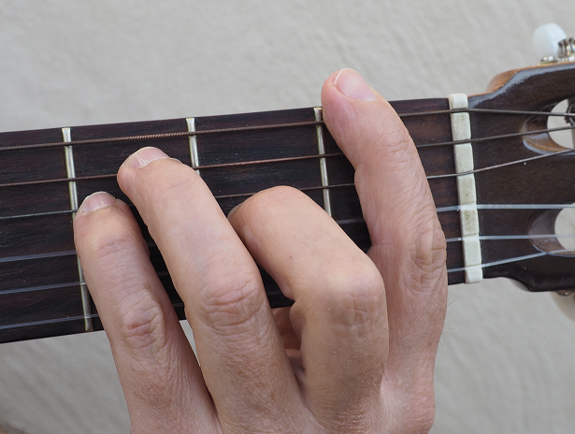 Fa / F 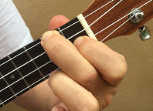

Técnica: paso de Mi (con corazón, anular y meñique) a Fa (E-F)

NO PUEDO VIVIR SIN TI. Coque Malla

Do Mi Fa Mi Sol
Llevas años enredada en mis manos, en mi pelo, en mi cabeza, y no puedo más, no puedo más.
Do Mi Fa Mi Sol
Debería estar cansado de tus manos, de tu pelo, de tus rarezas, pero quiero más, yo quiero más.
Do Mi Fa Mi Sol
No puedo vivir sin ti, no hay manera, no puedo estar sin ti, no hay manera - a. (bis)

GASHINA. Sunmi
Lam Rem Sol
Neoye ssaneulhaejin geu nunbichi nareul jugineun geoya keojideon ni mame bulsshi
Do Lam Rem
Jaeman nameun geoya wae shigani yagingabwa eojjae galsurok na yakhajana
Sol Do Fa Do
Seulpeun apeumdo hamkke mudyeojineun geoya joa ijen neoreul ijeul su itge
Mi Lam Fa
Kkotgati sallae nadapge can't nobody stop me now no try me
Do Mi
Naye hyanggil weonae moduga Babocheoreom wae neoman molla

Jeongmal michin geo anya neon wae yeppeun nal dugo gashina (Lam - Rem - Sol - Do)

TODA LA NOCHE. Pablo Alborán

Lam Mim Sol Fa Lam Mim Sol Fa
Como en un cuento infantil, la he llevado en mis sueños. Anoche la volví a sentir y se cumplió mi deseo...
Lam Sol Fa Mi
Se deshizo por mi piel, alivió toda mi sed, pero se volvió a marchar sin saber por qué.
Lam Mim Sol Fa Lam Mim Sol Fa
Puede que no vuelva más pero ya es parte de mí. Esa noche fui feliz mi corazón volvió a latir.
Se deshizo por mi piel…

COUNT ON ME. Bruno Mars

Do Mim Lam Sol Fa
If you ever find yourself stuck in the middle of the sea I'll sail the world to find you
Do Mim Lam Sol Fa
If you ever find yourself lost in the dark and you can't see I'll be the light to guide you
Rem Mim Fa Sol
Find out what we're made of when we are called to help our friends in need
Do Mim Lam Sol Fa
You can count on me like one, two, three I'll be there And I know when I need it
Do Mim Lam Sol Fa
I can count on you like four, three, two and you'll be there, cos that's what friends are s'posed to do
Do Mim Lam Sol Fa Sol
Oh yeah. Ooh ooh ooh ooh ooh. Ooh ooh ooh ooh ooh. Yeah yeah

BANG BANG. Green Day

Sol La Re La Sol La Re La
I get my kicks and I want to start a rager I want to dance like I'm on the video
Sol La Re La Sol La Re La
I got a fever for violent behavior I'm sweating bullets like a modern romeo
Lam Fa Rem
BANG BANG! Give me fame Shoot me up to entertain
Lam Do Fa Rem Lam Fa
I am a semi-automatic lonely boy. You're dead! I'm well fed
Rem Lam Do Fa Rem
Give me dead or give me head daddy's little psycho and momy's little soldier

RECUÉRDAME. Pablo Alborán

Do Rem Fa Do Rem Sol
Recuérdame, ahora que ya decidiste ir con él, que sea lo que deba ser, aunque a mí me toque perder
Do Rem
Recuérdame, ahora que tu piel ya se fundió con su piel
Fa Do Rem Sol Do
Su mundo gira en torno a ti y tu no piensas volver… Recuérdame.

A QUIÉN LE IMPORTA. Alaska
Lam Rem
La gente me señala, me apuntan con el dedo, susurra a mis espaldas y a mi me importa un bledo
Sol7 Do Si7 Mi
Qué más me da si soy distinta a ellos no soy de nadie, no tengo dueño.
Lam Rem
Yo sé que critican, me consta que me odian, la envidia les corroe, mi vida les agobia
Sol7 Do Si7 Mi
¿Por qué será? yo no tengo la culpa. Mi circunstancia les insulta.
Rem Sol 7 Do Fa Rem Sol7 Mi
Mi destino es el que yo decido, el que yo elijo para mí
Lam Rem Sol 7 Do
A quien le importa lo que yo haga, a quien le importa lo que yo diga
Fa Si7 Mi7
Yo soy así y así seguiré, nunca cambiaré.

EVERYBODY KNOWS. Sigrid
Mim Do
Everybody knows that the dice are loaded. Everybody rolls with their fingers crossed
Mim Do
Everybody knows the war is over. Everybody knows the good guys lost
Lam Si7 Re Mim
Everybody knows the fight was fixed.The poor stay poor, the rich get rich

F Si7 Mim
That's how it goes. Everybody knows

Mim Do
Everybody knows that the boat is leaking. Everybody knows that the captain lied
Mim Do
Everybody got this broken feeling. Like their father or their dog just died
Lam Si7 Re Mim
Everybody talking to their pockets. Everybody wants a box of chocolates

F Si7 Mim
And a long-stem rose. Everybody knows

Mim Do
Everybody knows that you love me baby. Everybody knows that you really do
Mim Do
Everybody knows that you've been faithful. Oh, give or take a night or two
Lam Si7 Re Mim
Everybody knows you've been discreet. But there were so many people you just had to meet

F Si7 Mim
Without your clothes. Everybody knows

APRENDIZ. Malú
Lam Rem Mi Lam
Tus besos saben tan amargos cuando te ensucias los labios con mentiras otra vez

dices que te estoy haciendo daño
Rem Mi Lam Fa Rem
que con el paso de los años me estoy haciendo más cruel yo nunca creí que te vería
Mi Rem Mi Lam Rem Mi Lam
remendando mis heridas con jirones de tu piel de ti aprendió mi corazón, de ti aprendió mi corazón
Si7 Mi
y ahora no me reproches niña que no sepa darte amor
Fa Rem Mi Fa
me has enseñado tú, tu has sido mi maestra para hacerme sufrir
Mi Lam La7 Rem
si alguna vez fui malo lo aprendi de ti no digas que no entiendes como puedo ser así
Si7 Rem Mi Fa Rem Mi Lam
si te estoy haciendo daño lo aprendí de ti me has enseñado tu, maldigo mi inocencia y te maldigo a ti
La7 Rem Mi Rem Mi Lam
maldita la maestra y maldito el aprendiz maldigo lo que hago y te lo debo te lo debo a ti.
LA CANCIÓN DEL PIRATA. Tierra Santa

Mim Do Re Sol Re
Con diez cañones por banda, viento en popa a toda vela, no corta el mar sino vuela un velero bergantín
Mim Do Re Sol Re
Bajel pirata que llaman, por su bravura El Temido, en todo mar conocido del uno al otro confín
Mim Do Re Sol Re
La luna en el mar riela, en la lona gime el viento, y alza en blando movimiento olas de plata y azul,
Mim Do Re Sol Re
y va el capitán pirata, cantando alegre en la popa, Asia a un lado al otro Europa, y allá a su frente Estambul
Do Re Sol Re Do Re Sol
Navega velero mío, sin temor que ni enemigo navío, ni tormenta ni bonanza, tu rumbo a torcer alcanza,
Re Lam Sol Fa Mi Lam Sol
ni a sujetar tu valor. Veinte presas hemos hecho, al despecho del inglés, y han rendido sus pendones
Fa Mi Lam Sol Fa Mi
cien naciones a mis pies. Que es mi barco mi tesoro, que es mi dios la libertad

Lam Sol Fa Mi
mi ley, la fuerza y el viento, mi única patria la mar.
Lam Fa Sol Mi
Allá muevan feroz guerra, ciegos reyes por un palmo más de tierra,
Lam Fa Sol Mi
que yo aquí tengo por mío cuanto abarca el mar bravío
Mi Lam Sol
a quien nadie impuso leyes. Y no hay playa sea cual quiera
Fa Mi Lam Sol Fa Mi
ni bandera de esplendor que no sienta mi derecho y dé pecho mi dolor

SOMOS LOS BARRIEROS. El Barrio
Sin guitarra: Hay gente que se pregunta…
Sol Do Sol Do
somos distintos, todos cantamos, somos amigos, somos humanos,
Sol Do Sol Do
tenemos un himno que por bandera, si quieres oírlo pues no se mueva, no se mueva, no se mueva…
Do Sol7 Do
Somos los barrieros venimos todos a una, debajo de mi sombrero mi alma blanca, blanca como la espuma
Do Sol7 Do
Orgullo de barriero bohemios y soñadores no tenemos más fortuna que nuestra luna, el sombrero y las canciones

Sin guitarra: Así que no se entretenga…
Fa Mim Fa Mim Fa Do
y a través de las estrellas mi voz viaja por el tiempo mi alma contenta mi pluma
Fa Mi Lam Fa Sol MIm
mi pluma adormece el silencio no soy producto de nadie mi constancia es enemiga de los premios
Lam Rem Fa Mi
este mundo que esta lleno de disfraces y puñales que se esconden tras unos besos
Lam Fa Sol Mim
no soy mas rico que nadie soy feliz con mucho o poco que ahora tengo
Lam Rem Fa (silencio)
son los años los que saben compensarme y este orgullo de sentirme barriero.
INMORTAL. La Oreja de Van Gogh

Am E
Tengo aquí bajo el vestido bien escondiditos tus besos malditos
F
mariposas que al alba de regreso a casa se venían conmigo
C G
yo tengo aquí bajo la cama cada madrugada que la deshicimos
F G C
tengo tantas cosas y ninguna esta en su sitio.
Am E
Tengo aquí dentro de un vaso la primera ola de aquella mañana
F
tengo en uno de mis rizos el ritmo del tango que siempre bailabas
C G
yo tengo escrito en un suspiro aquellas palabras que nunca dijimos
F G C
tengo tantas cosas y ninguna esta en su sitio
E F G C
Después de ti entendí, que el tiempo no hace amigos
Am Em F G
que corto fue al amor y que largo el olvido.
C G
Seré tu luz, seré un disfraz, una farola que se encienda al pasar,

Am E
Cualquier mariposa, la estrella polar que viene sola y que solita se va
F C
seré el sabor de un beso en el mar, un viejo proverbio sobre como olvidar,
G F C
Seré inmortal, porque yo soy tu destino.

SINCERICIDIO. Levia

Am E F C Am E F C
No, no, no lo voy a decir si me lo pides tanto. No voy a hacerlo por ti; no quiero darte tanto.
Dm Am F C Dm G F Am G
Solo me sale a mí. Nunca lo dije en alto, pero basta de fingir: Te quieeeeero; te quieeeeero.
C E
Te quiero cuando me destrozas; te quiero con indecisión;
Am G
te quiero con las alas rotas, aunque no haya explicación.
C E
Te quiero reventar la boca; te quiero aunque no vuelvas hoy;
Am G Am, E, F, E
te quiero como tantas cosas que no tienen solución.

LA BICICLETA. Carlos Vives y Shakira

C G Am F C Dm G
Nada voy a hacer rebuscando en las heridas del pasado
C G Am F C Dm G
No voy a perder, yo no quiero ser un tipo de otro lado
F Am C G
A tu manera, descomplicado, en una bici que te lleva a todos lados
F Am C F
Un vallenato desesperado, una cartica que yo guardo donde te escribí
G C Dm
Que te sueño y que te quiero tanto, que hace rato está mi corazón
G C F
Latiendo por ti, latiendo por ti. La que yo guardo donde te escribí
G C Rem G Am
Que te sueño y que te quiero tanto, que hace rato está mi corazón, latiendo por ti, latiendo por ti
Am F G Am
Ella es la favorita, la que canta en la zona, se mueve en su cadera como un barco en las olas
F G Am
Tiene los pies descalzos como un niño que adora, y su cabello es largo, son un sol que te antoja
F G Am
Le gusta que le digan que es la niña, la lola, le gusta que la miren cuando ella baila sola
F G Am
Le gusta más la casa, que no pasen las horas, le gusta Barranquilla, le gusta Barcelona
F G Am
Lleva, llévame en tu bicicleta, óyeme, Carlos, llévame en tu bicicleta
F G Am
Quiero que recorramos juntos esa zona, desde Santa Marta hasta La Arenosa

TRANSPORTE

Pasar una canción de la tonalidad de Sol a la de Do. Para ello tenemos que cambiar sus acordes

Tonalidad de Sol | Tonalidad de Do
Escala: Sol, La, Si, Do, Re, Mi, Fa | Escala: Do, Re, Mi, Fa, Sol, La, Si
Acorde de I: Sol | Acorde de I: Do
Acorde de V: Re | Acorde de V: Sol
Acorde de IV: Do | Acorde de IV: Fa
Acorde de VI (menor): Mim | Acorde de VI (menor): Lam

Práctica: tocar las canciones del bloque de canciones con los acordes Sol/G, Re/D, Do/C y Mim/Em con los acordes Do/C, Sol/G, Fa/F y Lam/Am, con el siguiente cambio:

- Donde pone Sol/G, tocar Do/C
- Donde pone Re/D, tocar Sol/G
- Donde pone Do/C, tocar Fa/F
- Donde pone Mim/Em, tocar Lam/Am

MI PRINCESA. David Bisbal

Do Mim
¿Que milagro tiene que pasar para que me ames?
Fa Do Rem
¿Que estrella del cielo ha de caer para poderte convencer?
Do Fa Sol
que no sienta mi alma sola, quiero escaparme de este eterno anochecer
Do Mim
dice mucha gente que los hombres nunca lloran
Fa Do Rem
pero yo he tenido que volver a mi niñez una vez más
Do Fa Sol Mi
me sigo preguntando, por qué te sigo amando y dejaste sangrando mis heridas
Lam Mim Fa Do
no puedo colmarte ni de joyas ni dinero pero puedo darte un corazón que es verdadero
Rem Do Fa Sol
mis alas en el viento, necesitan de tus besos acompañame en el viaje que volar solo no puedo
Do Mim
Sabes que eres la princesa de mis sueños encantados,
Fa Do
cuántas guerras he librado por tenerte aquí a mi lado,
Rem Do
no me canso de buscarte, no me importaría arriesgarme
Fa Sol
si al final de esta aventura yo lograra conquistarte
Do Mim
He pintado a mi princesa en un cuadro imaginario
Fa Do
le he cantado en el oído susurrando muy despacio
Fa Do
tanto tiempo he naufragado y yo sé que no es en vano
Rem Sol Do
no he dejado de intentarlo, porque creo en los milagros

Canciones con el acorde de Fa#m / F#m

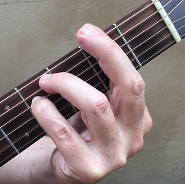 Fa#m / F#m 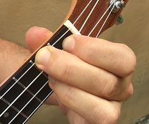

Técnica. Practicar el cambio: Mim (con dedos anular y meñique) – Fa#m – Sim

CORAZÓN. Maluma
Sim Mim La Sim
Tú me partiste el corazón (Maluma Baby) pero, mi amor, no hay problema, no, no
Mim Fa#m Sim
Ahora puedo regalar un pedacito a cada nena. Sólo un pedacito
Mim La
Ya no vengas más con esos cuentos, mami, si desde el principio siempre estuve pa' ti
Sim
Nunca me avisaron cual era el problema, te gusta estar rodando por camas ajenas
Mim La
Ahora me tocó a mi cambiar el sistema, andar con gatas nuevas, repartir el corazón
Sim Mim La
Sin tanta pena, ahora te digo goodbye, muito obrigado, pa' ti ya no hay. Uooh uooh uohh, uooh uooh uohh

CANON DE PACHELBEL

Secuencia de acordes: Re – La – Sim – Fa#m – Sol – Re – Sol – La

D4 _______0__________________________________________________________
A5 _____________0______2__________________________________0__________ Melodía A
E6 ___________________________2______3______2______3_________________

D4 ________4______2______0___________________________________________
A5 _____________________________4_______2______0_______2______4______ Melodía B

E1 ________2_______0_________________________________________________
B2 _______________________3______2_______0______________0______2_____ Melodía C
G3 ______________________________________________2___________________

2B ________3________2______0______________0_______________0_____2____
3G _______________________________2_______________2__________________ Melodía D
D2 _______2_____0_________________________________________________
A3 ____________________2_____1_________________________1__________ Melodía A
E4 _________________________________4_____2_____4_________________

D1 ________5_____4_____2______0_________________________0__________
E2 __________________________________3_____2_____3_________________ Melodía B

E1 ________5_____0_____2___________________________________________
B2 ___________________________2______3_____2_____3______0__________ Melodía C
G3 ________________________________________________________________

A1 ________9_____7_____5______4______2_____0_____2_____4___________ Melodía D

(Se pueden elegir otras melodías de esta obra)

Sugerencia de interpretación

Opción a)

Hacemos cinco grupos. Un grupo toca siempre los acordes; los otros cuatro, cada uno una melodía. Seguir la progresión:

1. Acordes
2. Acordes + melodía A
3. Acordes + melodía A + melodía B
4. Acordes + melodía A + melodía B + melodía C
5. Acordes + melodía A + melodía B + melodía C + melodía D
6. Acordes + melodía B + melodía C + melodía D
7. Acordes + melodía C + melodía D
8. Acordes + melodía D
9. Acordes

Opción b)

Hacemos cinco grupos. Un grupo (grupo 1) toca siempre acordes. Los otros (grupo 2, grupo 3, grupo, 4 y grupo 5) tocan las cuatro melodías seguidas en forma de canon:
Inicia el grupo 1. Cuando este acabe la primera rueda de acordes se une a él el grupo 2. Cuando este inicie la melodía B, se une el grupo 3 que inicia la melodía A. Cuando el grupo 2 inicie la melodía C y el grupo 3 la B, se une el grupo 4 que inicia la melodía A. Cuando el 2 inicie la D, el 3 la C y el 4 la B, se une el grupo 5 que inicia la melodía A.
Cuando cada grupo finalice la melodía completa, van callando. Al final solo queda el grupo 1 con los acordes. Hace una rueda solo y finaliza la interpretación.

TRANSPORTE

Pasar una canción de la tonalidad de Sol a la de La. Para ello tenemos que cambiar sus acordes

Tonalidad de Sol | Tonalidad de La
Acorde I: Sol / G | Acorde I: La / A
Acorde V: Re / D | Acorde V: Mi / E
Acorde IV: Do / C | Acorde IV: Re / D
Acorde VI menor: MIm / Em | Acorde de VIm: Fa#m / F#m

Práctica: tocar canciones de bloque de canciones con los acordes Sol, Re, Do y Mim, con el siguiente cambio:

- Donde pone Sol / G, tocar La / A
- Donde pone Re / D, tocar Mi / E
- Donde pone Do / C, tocar Re / D
- Donde pone Mim / Em, tocar Fa#m / F#m

GUITARRA
LOCALIZACIÓN Y PRÁCTICA DE OTROS ACORDES CON CEJILLA

1. Acordes mayores partiendo de Mi
Partiendo de Mi (con dedos corazón, anular y meñique), pasar por los siguientes acordes, subiendo un traste en cada cambio: Mi – Fa – F# - Sol – Sol# - La – La# (Sib)…

Comprobar el sonido de acordes como Sol o La, en su formato sin cejia y con cejilla
Practicar las siguientes secuencias (los acordes en posición con cejilla van subrayados):
a. Mi – Sol – La – Sol – Mi
b. Sol – Sim – Do – Re
c. Do – Fa – Sol – Do

2. Acordes menores desde Mim
Partiendo de Mim (con dedos anular y meñique), pasar por los siguientes acordes:
Mim – Fam – F#m - Solm – Sol#m - Lam…

Practicar las siguientes secuencias (los acordes en posición con cejilla van subrayados):
a. Mim – Solm – Lam – Solm – Mim
b. Lam – Sol – Fa – Mi (cadencia andaluza)

3. Acordes menores partiendo de Lam
Partiendo de Lam (con dedos corazón, anular y meñique), pasar por los siguientes acordes:
Lam – La#m (Sibm) – Sim – Dom – Do#m…

4. Acordes mayores partiendo de La
Partiendo de La (con dedos corazón, anular y meñique), pasar por los siguientes acordes:
La – La# (Sib) – Si – Do – Do#…

